编号: 202200705166


毕业论文(设计)



题 目 基于微信小程序的安琦购平台的设计与实现
指导教师 董光智
学生姓名 赵汝庆
学 号 202200705166
专 业 数学与应用数学
教学单位 数学与大数据学院 （盖章）

二〇二六年五月五日

德州学院
毕业论文（设计）诚信声明

郑重声明：本毕业论文（设计）是我个人在指导教师指导下，进行研究工作所取得的成果，成果不存在知识产权争议．除文中已经注明引用的内容外，本文不含任何其他个人或集体已经发表或撰写过的作品成果，也不包含已获得德州学院或者其他单位的学位或证书所使用过的材料．对本文的研究做出重要贡献的个人和集体在文中均作了明确的说明并表示了谢意．本人完全理解有关学术诚信和道德规范，知晓可能引发的法律后果，愿意承担由此导致的法律责任．

毕业论文（设计）作者签名：
年 月 日

学位论文版权使用授权书

本学位论文作者完全了解德州学院有关保留、使用学位论文的规定，有权保留并向国家有关部门或机构送交论文的复印件和磁盘，允许论文被查阅和借阅．本人授权德州学院可以将学位论文的全部或部分内容编入有关数据库进行检索，可以采用影印、缩印或扫描等复制手段保存、汇编学位论文．
(保密的学位论文在解密后适用本授权书)

学位论文作者签名： 指导教师签名：
签字日期： 年 月 日 签字日期： 年 月 日

德州学院毕业论文（设计）课题说明书
2025年12月30日
题 目 | 基于微信小程序的安琦购平台的设计与实现
选题性质 | 综合设计 £应用研究 £理论研究 £其他
指导教师 | 董光智 | 职 称 | 讲师
主要研究方向 | 软件系统架构、开发及质量保证
选题的主要目的和意义：
目的:本课题旨在开发一个基于微信小程序的安琦购平台，借助微信生态的高普及率和便捷访问优势，整合商品展示、在线购物和物流跟踪等核心功能，为用户打造一站式、高效化的购物解决方案．
意义:该平台通过先进的信息技术优化购物全流程，既解决了用户购物时信息获取分散、下单流程繁琐、物流状态不透明等痛点，又能为商家提供精准的商品展示渠道和高效的订单管理方式．
论文 (设计) 的内容与要求：
内容: 商品展示模块：支持商品按类别、品牌、价格等条件分类展示，提供智能搜索功能，支持关键词搜索和模糊匹配，展示商品详细信息，包括图片、描述、规格、价格等；在线购物模块：支持用户将商品加入购物车，进行批量购买，支持用户在线提交订单，填写收货地址和支付方式，集成第三方支付平台，支持微信支付、支付宝等多种支付方式；物流跟踪模块：支持用户查询订单的物流状态，查看物流轨迹，通过微信消息推送，实时通知用户物流状态更新，支持用户对物流服务进行评价，提升物流服务质量．
要求: 查阅中英文参考文献不少于 10 篇（含 1 篇英文文献）；论文格式符合学校规范，逻辑清晰；提交完整源代码、数据库脚本及部署说明，系统可独立运行,和指导老师沟通平台设计,最后根据学院要求进行毕业论文的编写.
专业负责人审批意见：
该选题符合专业培养目标，题目难度适中，选题具有一定的研究价值和实践指导意 义．对于学生能力提高有利，经指导小组审议，认为该课题可行．
签名：
年 月 日
注：本表由拟担任毕业论文（设计）指导任务的教师填写．教学单位存档．

德州学院毕业论文（设计）开题报告书
2026年1月 12 日
教学单位 | 数学与大数据学院 | 专 业 | 数据科学与大数据技术专业
姓 名 | 赵汝庆 | 学 号 | 202200705166
论文（设计）题目 | 基于微信小程序的安琦购平台的设计与实现
一、选题目的和意义
选题的目的：随着电商行业持续发展，用户对购物便捷性、流程透明度的需求日益提升，现有部分中小电商平台存在功能单一、物流跟踪不及时等问题．通过整合商品展示、在线购物、物流跟踪等核心功能，解决用户购物痛点．
选题的意义：为用户提供高效、透明的购物全流程服务；同时探索轻量级电商平台的技术架构优化路径，为同类小程序电商开发提供可借鉴的案例，助力中小电商企业数字化转型，推动电商行业向精准化、便捷化方向创新发展．

二、本选题在国内外的研究现状和发展趋势
国内外的研究现状：国外微信小程序电商聚焦海外华人社群，同类轻量级电商应用如 Line Shopping 已实现成熟交易闭环，技术上注重跨终端适配与支付安全，用户渗透率稳步提升．近年相关研究集中在小程序性能优化与用户行为分析，技术落地效果显著．我国小程序电商发展迅猛，微信生态内交易规模逐年增长，头部平台功能全覆盖，但中小平台普遍存在商品搜索精准度不足、物流信息同步滞后等问题．
近年来，Spring+Vue + 小程序架构得到广泛应用，国内互联网企业及高校团队在电商平台模块化开发、数据交互优化方面开展了大量实践，相关案例已在行业期刊及技术社区发布．
发展趋势：不论国内还是国外，小程序电商均朝着 “智能化、全流程化” 方向发展，技术上聚焦智能搜索、实时物流同步、多支付渠道整合，应用上注重用户个性化体验．《电商技术与应用》《小程序开发实战》等行业刊物开设了相关专栏，推动轻量级电商平台的技术创新与落地应用，市场发展空间广阔．

三、课题设计方案
研究的基本内容、观点：本文内容包括以下几个方面：商品展示模块实现分类筛选与智能搜索，提升商品查找效率；在线购物模块整合购物车、下单、多渠道支付功能，优化交易流程；物流跟踪模块支持轨迹查询与实时通知，增强服务透明度；系统测试与优化保障平台稳定性与响应速度．强调以用户体验为核心，通过 Spring+Vue+小程序技术栈实现电商平台的轻量化、高效化开发．
研究途径和方法：认真学习、研究克雷格·沃尔斯（Craig Walls）编著的《Spring Boot实战》，掌握Spring Boot等核心技术；仔细研读微信小程序开发官方文档，理解其设计规范；学习国内外典型电商小程序案例，分析其功能逻辑与架构；调研现有电商小程序的应用现状与问题，通过模块化开发实现商品、交易及物流等核心功能，经测试优化后形成可落地的解决方案．
四、计划进度安排
起止时间：2025年12月－2026年05月
进度安排：
2026年1月5日—1月11日：参考指导教师提供的课题说明书，确定论文题目并进行课题的资料搜集，写好开题报告书初稿，并按指导老师的建议对论文提纲或研究的内容、方法、步骤及相关问题进行修改；
2026年1月12日—1月26日：在老师的指导下，完成并打印好开题报告书，格式规范；
2026年3月10日—4月15日：进一步查阅资料，完成论文初稿；
2026年4月16日—4月25日：按指导老师提出的意见或建议修改论文，并打印完成；
2026年4月27日—4月30日：请指导老师再审阅论文打印稿，按指导教师要求及撰写规范进行修改，准备提交．
2026年05月25日—26日：论文答辩．

五、主要参考文献
- 吴子珺．电子商务系统分析与设计[M]．第3版．北京：机械工业出版社，2024．
- 龙芳,吴勇灵．微信小程序购物系统的设计与实现[J]．现代信息科技，2023，7(23)：13-16．
- 陈冈．RxJS+Vue．js+Spring响应式项目开发实战[M]．北京：清华大学出版社，2024．
- 贾志杰．Vue+SpringBoot前后端分离开发实战[M]．2版．北京：清华大学出版社，2025．
- 李梦雯， 刘彬．微信小程序性能优化策略与实践研究[J]．移动信息（英文版）， 2024， 46(6): 270-272．
- 张齐勋，吴一凡，杨勇，贾统，李影，吴中海．微服务系统服务依赖发现技术综述[J]．软件学报，2024，35(1)．
- ZHU Yuanrun． Contract Management System Based on SpringBoot and Vue[J]． Advances in Computer, Signals and Systems, 2024．
- KAKAKA．SpringBoot微信小程序手机商城系统设计与实现[J]．百度开发者中心， 2024．
- 朱元涛， 江冬勤， 黄毅．Spring Boot项目开发实践[M]．北京：清华大学出版社， 2024．
- 陈恒．Spring Boot从入门到实战[M]．2版．北京：清华大学出版社， 2024．
指导教师意见及建议：
该项目聚焦电商小程序应用，选题具有实际价值，技术路线清晰可行，核心功能模块设计贴合用户需求。建议进一步完善功能细节与测试流程，优化前端交互体验，提升平台兼容性与运行稳定性．准予开题．

签名：

2026年01月26日
专业负责人审批意见：
同意开题

签名： 
2026年01月30日

德州学院毕业论文（设计）中期检查表
教学单位：数学与大数据学院 专业： 2026年 3月 30 日
毕业论文（设计）题目：
学生姓名 |  | 学 号
指导教师 |  | 职 称
计划完成时间：2026年4月30日
毕业论文（设计）的进度计划：
2026年1月5日—1月11日：参考指导教师提供的课题说明书，确定论文题目并进行课题的资料搜集，写好开题报告书初稿，并按指导老师的建议对论文提纲或研究的内容、方法、步骤及相关问题进行修改；
2026年1月12日—1月26日：在老师的指导下，完成并打印好开题报告书，格式规范；
2026年3月10日—4月15日：进一步查阅资料，完成论文初稿；
2026年4月16日—4月25日：按指导老师提出的意见或建议修改论文，并打印完成；
2026年4月27日—4月30日：请指导老师再审阅论文打印稿，按指导教师要求及撰写规范进行修改，准备提交．
完成情况：
到现在为止，我通过查找资料学到了很多……

（按照以上进度计划汇报自己论文的完成情况）

指导教师评议（指出优点和不足，如有其它建议，可另附页）

签 名：
年 月 日
备 注：
目录

引言
电商平台发展面临的挑战
选题目的和意义
国内外的研究现状和发展趋势
系统关键技术与架构原理
基于Spring Cloud Alibaba的微服务架构原理
跨平台前端技术与高性能搜索原理
系统总体架构与数据库设计
系统总体逻辑架构设计
关系型数据库逻辑设计
搜索引擎与缓存架构设计
接口安全与鉴权机制设计
核心功能模块的详细设计与实现
前端交互与状态管理实现
商品检索与展示模块实现
订单交易与支付模块实现
物流跟踪与消息推送实现
系统测试与性能优化
系统功能测试
系统运行界面展示
系统性能优化策略
总结和展望
全文总结
评价与不足
未来展望
参考文献
谢辞

Contents
Abstract and Keywords 1
1 Introduction 1
1.1 Design background 1
1.2 Research status 2
2 System analysis 3
2.1 Demand analysis 3
2.2 Feasibility analysis. 4
2.3 System development environment 4
2.4 Development mode is introduced 6
3 Overall design 7
3.1 Summarize 7
3.2 Module design 8
3.3 Database design 24
4 The system test 28
4.1 The test method 28
4.2 Test procedure 28
5 Conclusion 30
References 30
Acknowledgments 32

-----------------------------仅测试↓-----------------------------

图

Nacos服务注册与配置动态更新交互流向图
Vue 3响应式系统工作原理图
倒排索引结构示意图
后端微服务集群拓扑图
前后端分离数据交互流程图
系统整体E-R关系图
Elasticsearch商品索引结构图
基于JWT的认证与授权时序图
前端网络请求与拦截器处理流程图
商品检索与详情展示流程图
订单创建与库存扣减流程图
微信订阅消息推送业务处理流程图
平台首页及商品全文检索结果展示
商品详情页及多规格属性选择面板
购物车聚合展示及提交订单视图
物流轨迹地图轨迹视图及轨迹文字描述
订单状态及微信订阅通知

表

用户表
商品主表
订单主表
订单详情表
物流信息表
安琦购平台核心功能测试用例与结果表

-----------------------------仅测试↑-----------------------------

基于微信小程序的安琦购平台的设计与实现
赵汝庆
（德州学院数学与大数据学院，山东德州253023）
摘要：微服务架构算得上是现代企业级电商平台开发中一个特别重要的系统设计原则了，它在提升系统高并发处理能力和业务灵活扩展的方方面面，都能有很多实际的落地应用，本文就通过“安琦购”微信小程序的完整开发实例，给大家介绍了Spring Cloud Alibaba和uni-app这套技术栈在全链路电商系统里的实际应用，也能顺着这个开发过程说清楚，要怎么运用这套架构的核心思想，去解决掉跨平台适配、高性能商品检索以及分布式业务治理这些我们实际做项目时真真切切会碰到的工程问题.
关键词：微服务；微信小程序；Spring Cloud Alibaba；Elasticsearch
安琦购电商平台整体采用前后端分离的开发模式，前端主要用到Vue 3和TypeScript，后端则基于Spring Cloud Alibaba微服务架构来搭建.前端部分选用uni-app做跨端开发，搭配Pinia做全局状态管理，一套代码可以同时适配微信小程序和H5页面，保证了不同终端的使用体验基本一致.TypeScript的强类型约束也让前端代码在开发和后期维护时更不容易出错，整体健壮性更好.后端按照分布式微服务的思路进行设计，使用Nacos管理各个服务的注册、发现以及配置信息.通过Spring Cloud Gateway作为整个系统的网关入口，同时加入JWT鉴权，对接口请求做权限校验，既能统一处理流量，也能保障微服务之间调用的安全性，应对高并发场景时也更稳定.
电商平台通常会面临商品数据量大、查询慢的问题，这个项目里集成了Elasticsearch搜索引擎来做商品检索，同时用Redis做分布式缓存，减轻数据库压力，让页面加载和商品搜索的速度有明显提升.业务功能上基本覆盖了常规电商的核心流程，用户可以浏览商品、选择不同SKU规格、添加购物车并结算，订单从创建到完成的整个流程都能正常流转.系统还对接了第三方支付接口，并且通过微信订阅消息推送物流信息，用户可以实时查看物流进度.整个平台在设计时优先考虑高可用和后期扩展能力，力求为用户提供稳定、流畅的购物体验.

引言

电商平台发展面临的挑战
电子商务的快速崛起，把用户的消费习惯都给带来了根本性的改变，可行业在往前发展的同时，也给电商系统的设计和开发带来了数不清的挑战，这其中最突出的问题，基本都集中在系统架构和前端交互这两个方面.在系统架构的层面，早期的电商平台基本都用了单体应用的架构，会把用户、商品、订单所有的业务逻辑，都集中在同一个应用里开发和部署，这种架构在平台刚起步、用户量不多、业务也比较简单的时候，开发和维护起来都会比较方便，可一旦碰到“618”，“双十一”这类大促活动，突然涌进来的高并发流量，会直接把整个系统都拖进困境里，数据库会出现很明显的读写瓶颈，应用服务器也会因为资源的争抢出现响应延迟的情况，情况严重的时候还会引发服务雪崩，直接让整个平台都没法正常使用，除此之外，单体架构的高耦合性，也给系统的迭代更新带来了很大的麻烦，在实际的开发过程里，哪怕只是给一个很小的功能做优化，或是新增一个不起眼的小功能，都要把整个应用重新部署一遍，不光会耗费大量的时间和人力，还会把系统的扩展性和维护效率给限制的死死的.
在前端交互的层面，现在用户访问电商平台的渠道，早就不再局限在传统的电脑Web端了，微信小程序、支付宝小程序、各式各样的原生App，都已经成了大家日常购物的主要入口，用户的流量入口也呈现出了很明显的多元化趋势，可传统的开发模式，是要给不同的终端单独开发一套代码，这种方式不光会让代码的复用率变得特别低，造成研发资源的大量浪费，还很容易出现各个终端之间业务逻辑不一致的情况，就好比同一件商品的价格，在小程序和App端显示的不一样，购物车里的商品数据没法做到跨端同步，这些问题都会直接影响到用户的使用体验，同时也会把平台后期的维护成本给抬得特别高.
综合来看的话，传统电商系统的架构和开发模式，早就没法适配现在电商行业的发展需求了，能搭建出一套具备高并发处理能力、服务治理起来很灵活，还能支持多端统一适配的新一代电商平台，已经成了现阶段电商开发领域里，急需要解决掉的问题Error: Reference source not found.

选题目的和意义
针对传统电商系统在架构和前端开发中暴露出的上述问题，这次课题的研究目的，就是要把“安琦购”这个基于微信小程序的综合性电商平台，给设计并完整实现出来，通过引入Spring Cloud Alibaba微服务架构和uni-app跨平台前端技术，打造出一套高性能、易扩展、多端适配的电商系统，从技术层面解决掉传统电商系统的性能瓶颈和扩展难题.在具体的技术实现上，后端会摒弃掉传统的单体架构，采用分布式微服务架构，把用户管理、商品管理、订单交易、物流跟踪这些核心业务模块给拆分开，让每个模块都能成为独立的微服务，各微服务能独立开发、独立部署，通过Nacos实现服务的自动注册发现和配置的动态刷新，再配合Spring Cloud Gateway网关做统一的流量鉴权和路由分发，让系统的扩展性和灵活性都能得到不小的提升；前端则利用uni-app的跨编译能力，实现“一套代码，多端运行”的效果，同时覆盖微信小程序和H5终端，不用再为不同的终端单独做开发，既减少了重复的开发工作，也能保证各终端的业务逻辑保持一致，把后期的维护成本给降了下来.
选题的意义主要能体现在以下两个方面：
工程应用价值，这次开发的安琦购平台，把Elasticsearch全文搜索引擎和Redis分布式缓存技术给深度整合了进来，能有效解决掉海量商品数据检索慢、热点数据访问响应迟这类电商行业里很常见的痛点，这套系统的设计和实现方案，能给中小型企业打造电商平台提供可复用的参考，让中小企业在做电商数字化转型的时候，能降低技术门槛和研发成本，有很强的实际落地价值.
学术研究意义，在平台开发与研究过程中，本次实践探索了Vue3组合式API结合TypeScript在大型前端项目中的工程化应用方式，同时验证了JWT无状态认证在微服务网关中的安全实现方案.相关实践结果可以为全栈开发模式下的前后端分离架构提供具体的实现参考，对同类技术的研究与应用也具备一定的参考价值.

国内外的研究现状和发展趋势
从电商系统的整个发展历程来看，架构设计已经走过了从单体架构、面向服务架构也就是SOA，再到微服务架构的逐步变革过程，国内外的技术人员和研发团队，都围绕电商平台的性能优化、架构升级展开了大量的研究和实践，也形成了各自的技术特点，同时整个行业也呈现出了一些统一的发展趋势.
国外研究现状：微服务架构的实践在国外起步要更早一些，像Netflix、Amazon这类科技巨头，是最早把微服务架构应用到电商平台开发里的企业，他们根据自身的业务需求搭建了完善的微服务体系，也推动了Spring Cloud Netflix生态的成熟，Eureka、Hystrix这些组件也一度成了微服务开发的常用工具，可随着技术的发展，Spring Cloud Netflix里的部分组件慢慢进入了维护模式，不再做新的功能更新，轻量级、云原生的微服务解决方案，慢慢成了国外技术社区的研究重点，而在前端开发领域，近几年“Headless Commerce也就是无头电商”的概念兴起并快速发展，这个概念的核心就是把前端展示层和后端业务逻辑层彻底分离开，通过API驱动实现前端界面的灵活开发，能最大程度地优化用户体验，也成了国外电商前端开发的重要发展方向.
国内研究现状：对电商技术开发者来说，“双11”的流量峰值倒逼国内摸索出贴合本土需求的高并发架构体系，摆脱了对国外模式的依赖.
微服务开发中，以往的Eureka生态对中文开发者不够友好，而阿里开源的Spring Cloud Alibaba（Nacos、Sentinel、Seata等），凭借中文适配性和出色的高并发表现，逐渐成为国内微服务开发的首选.
微信小程序爆发后，重复开发多终端的痛点凸显，Uni-app、Taro等跨端框架凭借“一次开发，多端部署“的优势兴起，成为行业通用标准，也是移动端开发者的常用工具Error: Reference source not found.
发展趋势：电商行业的发展让“双11”类高并发场景愈发普遍，倒逼国内技术人员优化打磨，形成了具有本土优势的高并发架构，不再依赖国外框架.
Spring Cloud Alibaba因适配中文环境、高并发能力强、配套完善，取代传统生态成为主流，其核心组件已广泛应用于电商、金融等多个领域，开发者反馈良好.
微信小程序的爆发让跨端开发成为刚需，Uni-app、Taro等框架解决了多终端开发效率低的痛点，成为主流工具，跨端技术体系也在持续成熟.

系统关键技术与架构原理

基于Spring Cloud Alibaba的微服务架构原理
单体应用会把所有业务逻辑都集中在同一个进程里，业务一扩展就很容易出现代码耦合、部署繁琐这类问题，而Spring Cloud Alibaba作为国内现在主流的微服务框架，能很好的实现业务模块的解耦和高效管理，我们这套系统就是靠着这个框架来搭建微服务架构的，会把电商业务拆分成用户、商品、订单等独立的微服务模块，各模块通过标准化的轻量级接口完成通信，实现独立的开发、部署与扩展.

Nacos服务注册发现与动态配置管理
分布式系统里，服务实例的网络地址会跟着部署情况动态变化，要是硬编码地址的话，会把维护成本抬得特别高，这套系统就引入了Nacos，同时把它当做服务注册中心和配置中心来用，解决这个核心问题.
在服务注册与发现的这块，各微服务启动的时候，会通过bootstrap.yml配置，把自身的服务名、IP、端口这些元数据都注册到Nacos Server里，服务消费者要调用服务的时候，不用指定具体的IP，只需要向Nacos拉取对应服务的健康实例列表，再结合负载均衡算法选一个实例调用就可以了，同时Nacos客户端会保持定时的心跳检测，要是某一个实例宕机了，Nacos会自动把它从服务列表里剔除掉，能很好的保障服务调用的可靠性.
在动态配置管理的这块，系统把数据库连接、Redis地址、日志级别这些配置信息，都统一托管到了Nacos里，当需要修改配置的时候，只需要在Nacos控制台操作就可以，配置变更的事件会被各微服务实时监听，实现配置的动态刷新，不用重启服务，把运维的效率提了一大截.
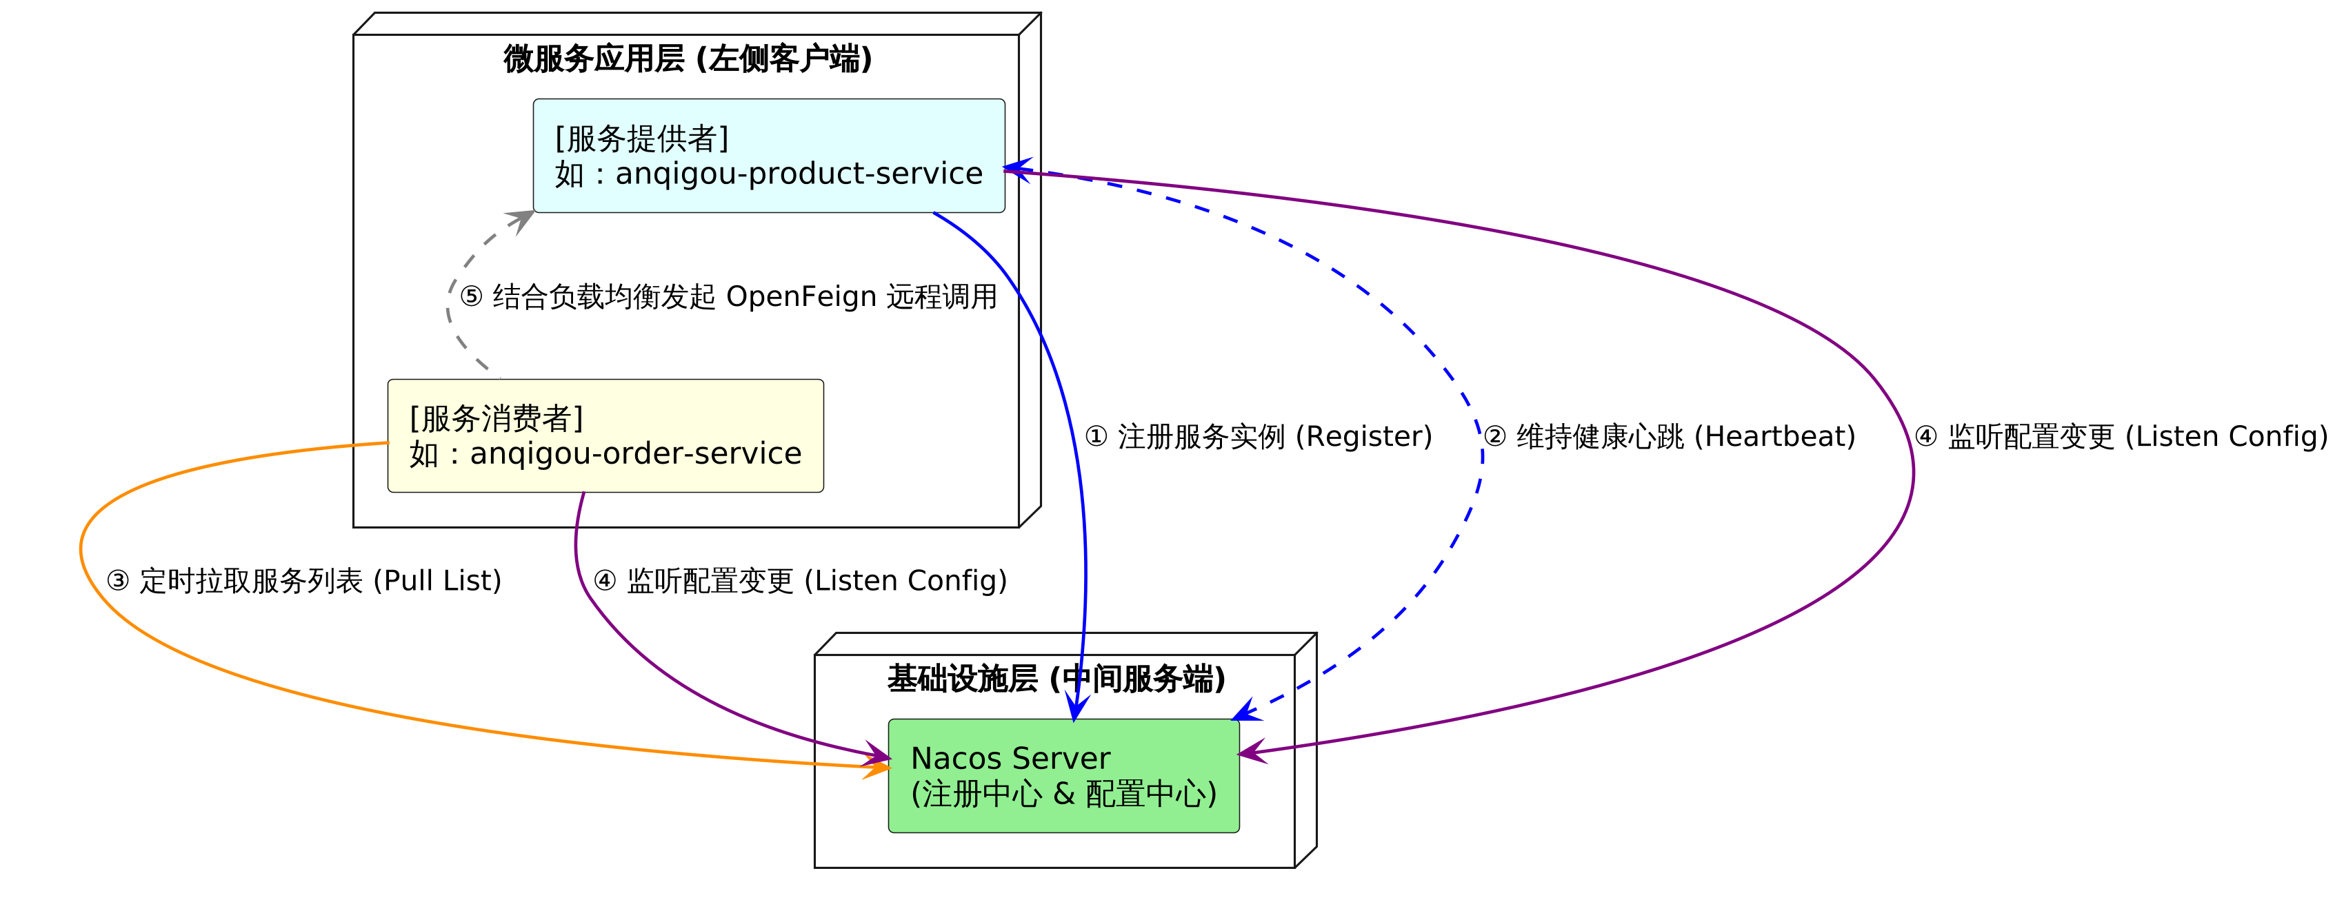
图Error: Reference source not foundNacos服务注册与配置动态更新交互流向图

Spring Cloud Gateway网关路由与过滤器原理
这套系统的微服务架构里，Spring Cloud Gateway就是统一的流量入口.它是基于非阻塞的响应式编程模型做的，处理高并发请求特别给力，平时主要扛下这几个核心工作——请求路由分发、全局身份认证，还有跨域处理.
一是动态路由匹配机制，网关通过Path Route Predicate Factory实现动态的路由匹配，把路由信息都定义在配置文件里，包含ID、目标URI、断言和过滤器四个部分，当客户端发起请求的时候，网关会根据URL路径和断言规则做匹配，匹配成功后就把请求转发到对应的微服务里；
二是过滤器链处理流程，网关的过滤器链分为Pre和Post两个执行阶段，Pre阶段会在请求转发前执行，负责鉴权、限流这些前置处理，Post阶段会在服务响应后执行，用来修改响应头、收集统计数据这些操作，这套系统还自定义了全局认证过滤器JwtAuthFilter，会先校验请求路径是不是在白名单里，公开接口就直接放行，非白名单的请求则提取请求头里的Token，校验它的签名和有效期，无效的话就直接返回401未授权的提示，把认证逻辑从业务微服务里剥离了出来，降低了系统的耦合度Error: Reference source not found.

OpenFeign服务间通信与负载均衡原理
微服务之间需要频繁的远程调用，传统的RestTemplate方式需要手动拼接URL、处理序列化，代码冗余还不好维护，这套系统就采用OpenFeign实现声明式的HTTP通信，还集成了Spring Cloud LoadBalancer完成客户端的负载均衡，把服务间的调用流程简化了不少.
一方面是开发过程中，声明式HTTP客户端采用OpenFeign实现，使用起来较为便捷.我们只需定义一个Java接口，并为其添加@FeignClient注解，即可完成远程服务的绑定.系统启动时，会通过动态代理机制为该接口自动生成实现类，底层的HTTP请求构建与发送也会自动完成.开发人员无需关注繁琐的网络通信细节，只需将该接口注入后，就能直接调用远程服务.；
另一方面是客户端负载均衡机制，OpenFeign结合LoadBalancer实现了负载均衡，发起服务调用的时候，会先向Nacos拉取对应服务的健康实例列表，通过默认的轮询策略选择一个服务节点，把请求分发到这个节点上，这种机制能让流量均匀分配到多实例集群里，避免单点过载，把系统的吞吐量和可用性都提了上来.

跨平台前端技术与高性能搜索原理
这套系统需要同时支持微信小程序和H5终端，还要实现海量商品的毫秒级检索，所以前端就采用uni-app结合Vue 3实现跨平台开发，后端引入Elasticsearch全文搜索引擎，针对性的解决多端适配和高性能检索的业务痛点.

uni-app跨端编译机制与Vue 3响应式原理
一是uni-app跨端编译机制，我们实际开发中常用的uni-app，是基于Vue.js的跨端开发框架，它的核心优势就是“一次编写，多端发布“.对我们这套系统来说，不用分别维护多端代码，只需管好一套src目录下的代码，就能顺利编译成微信小程序、H5等不同平台的制品.它的底层主要靠两种方式实现跨端适配：条件编译会通过预处理指令，根据不同平台的需求，保留或剔除对应的代码，比如支付这类平台专属的逻辑，就能通过这种方式精准适配；而AST语法树转换，则会把我们写的Vue模板、CSS，自动转换成对应平台的原生语法，帮我们避开了不同平台的开发差异，省了不少重复适配的功夫;
二是Vue 3基于Proxy的响应式原理，我们开发的系统前端这边，已经全面采用了Vue 3的组合式API，它是基于ES6的Proxy对象来实现数据响应式的，和Vue 2里的Object.defineProperty相比较，Proxy能够直接拦截到数组索引、长度的修改操作，还成功解决了数组监听方面存在的缺陷，同时还能避免掉初始化的时候递归遍历大对象带来的性能开销，也让移动端页面的渲染变得更流畅，还把用户的交互体验给提了上来；就拿购物车的items数组来说，当它发生变化的时候，像是添加商品、修改数量这一类的操作，Proxy对象都能直接拦截住对数组索引或者长度的修改，还会自动触发视图的更新，比旧版的机制要好用太多了Error: Reference source not found.
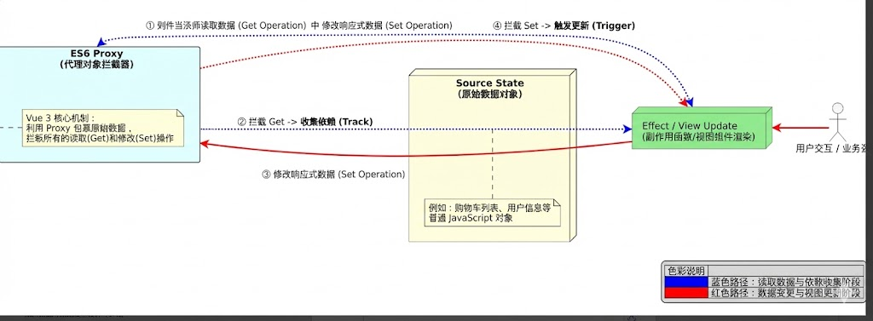
图Error: Reference source not foundVue 3响应式系统工作原理图

Elasticsearch倒排索引与全文检索机制
为了解决MySQL在海量数据模糊查询下出现的性能瓶颈，我们开发的系统里已经引入了Elasticsearch 7.17作为核心的搜索引擎，它主要是用来做商品搜索和分类筛选这两项工作的；一是倒排索引的核心原理，传统的数据库采用的都是正排索引，要遍历整个文档才能够查找到对应的关键字，时间复杂度还会跟着数据量的不断增加而不停升高，而Elasticsearch的倒排索引则是以“词项找文档”作为核心，它是由词项字典和倒排列表这两部分共同组成的，词项字典里存储着文档中所有的单词，倒排列表则会记录下每个单词所对应的商品文档ID，当用户进行搜索的时候，系统会先把查询词做成分词处理，再通过词项字典快速定位到相关词项，接着取倒排列表的交集就能得到匹配的商品ID，这样就能实现近乎O(1)的查询耗时；二是系统里的索引映射设计，在这项设计工作中，我们采用了“Text+Keyword”的混合策略，像商品名称、品牌这些字段都设成了Text类型，还配置了ik_max_word分析器来实现中文分词，以此提升搜索的召回率，而商品分类这类字段则设为Keyword类型，不做任何分词处理，以此保障分类筛选的精确性，这种设计刚好就适配了平台“模糊搜+精准筛“的商品检索需求.
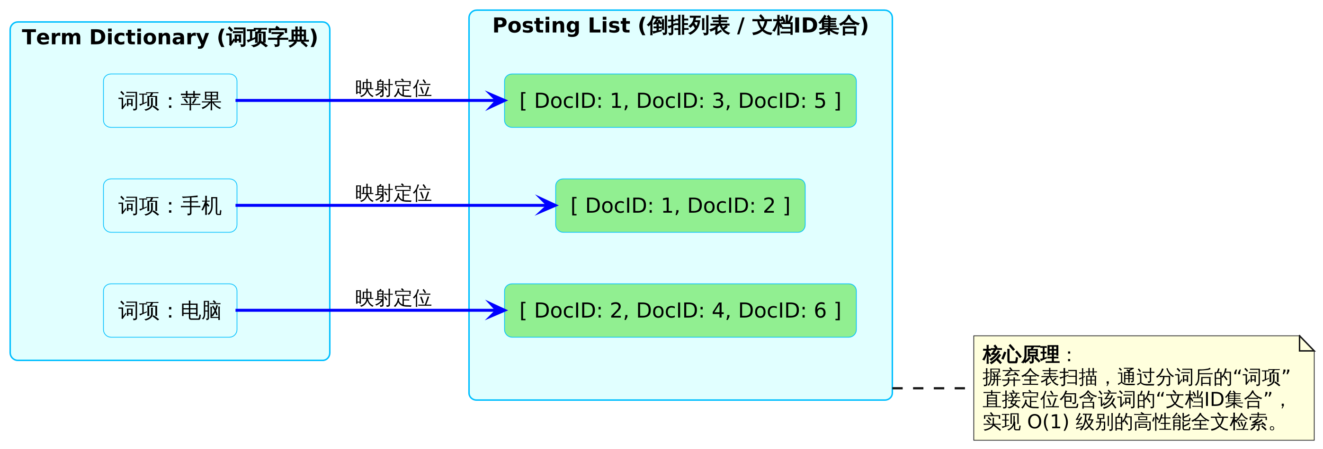
图Error: Reference source not found倒排索引结构示意图

系统总体架构与数据库设计
系统总体架构设计是安琦购电商平台开发的基石，它的核心目标就是构建一个高内聚、低耦合、易于扩展且具备高并发支撑能力的分布式系统，本章会详细阐述系统的逻辑分层架构、微服务集群拓扑以及数据存储方案.

系统总体逻辑架构设计
我们这套系统的整体逻辑架构是分为四层的，它们分别是客户端接入层、网关路由层、微服务应用层和数据基础设施层，这四层架构是层层衔接在一起的，既确保了各个模块的职责都能清晰明确，又能达成高效的协同工作，同时也让系统具备了良好的扩展性，后续要是想添加新的业务模块，只需要在对应的层级里面进行开发就能完成了Error: Reference source not found.

后端微服务集群拓扑架构
具体的微服务组件及其职责定义如下：
- 统一流量入口：Gateway网关服务也就是anqigou-gateway，是整个后端集群的唯一对外流量入口，部署在8080端口，一方面集成了负载均衡器，能根据前端请求的路径，把请求精准路由到对应的微服务里，比如将/api/product/**的请求转发至商品服务；另一方面也实现了全局统一鉴权，拦截非法请求，避免内部微服务直接暴露在外，保障了服务的安全隔离.
- 业务微服务集群系统核心业务被拆分为以下独立服务：
- 用户服务(anqigou-user-service)：负责用户注册登录（含微信授权）、个人信息管理、收货地址维护及收藏夹功能.
- 商品服务(anqigou-product-service)：负责商品信息管理、类目维护、SKU规格定义以及与Elasticsearch的索引数据同步.
- 订单服务(anqigou-order-service)：负责购物车逻辑（Redis存储）、订单全生命周期管理（创建/支付/发货/完成）及售后流程.
- 支付服务(anqigou-payment-service)：封装微信支付与支付宝接口，处理第三方支付回调通知.
- 物流服务(anqigou-logistics-service)：对接快递100 API查询实时轨迹，并基于微信订阅消息推送物流状态变更.
- 基础设施支撑
Nacos Cluster：提供服务注册发现与配置中心功能，各微服务通过bootstrap.yml连接Nacos拉取配置.
OpenFeign：作为服务间通信的桥梁，例如订单服务通过Feign接口远程调用商品服务扣减库存.
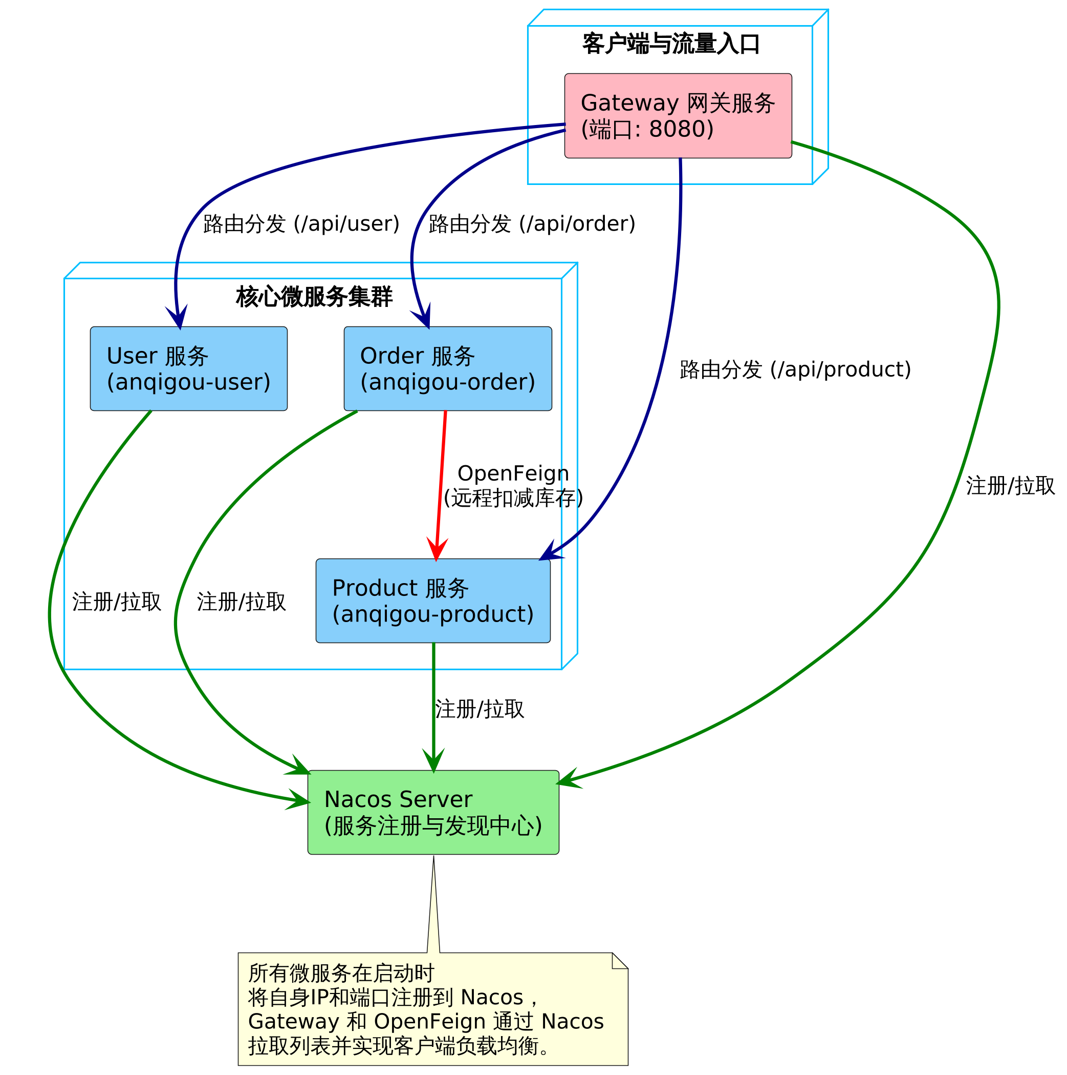
图Error: Reference source not found后端微服务集群拓扑图

前后端分离的数据交互流程
这套系统采用纯前后端分离的开发模式，前端只负责页面渲染和用户交互，后端专注于业务逻辑处理和数据管理，两者之间通过标准化的RESTful API进行数据交换，这样的设计让前后端开发可以并行进行，把整体的开发效率给提了上来.
一是数据传输协议，前后端交互采用HTTP/HTTPS协议，请求与响应体都使用JSON格式，为了统一规范，后端封装了标准响应对象ApiResponse<T>，包含状态码code、提示信息message和业务数据data，前端能直接根据状态码判断请求是否成功；二是典型交互时序，以“用户浏览商品详情”为例，数据交互流程如下：前端发起请求，uni-app页面调用src/api/product.ts里的getProductDetail(id)方法，发送GET请求至对应接口地址；网关路由环节，Gateway拦截请求，去除/api前缀，通过负载均衡算法将请求转发至anqigou-product-service实例；服务处理环节，商品服务查询MySQL数据库或Redis缓存，组装包含商品基本信息及SKU列表的ProductDetailDTO对象；数据返回环节，后端将DTO对象序列化为JSON返回给前端；前端渲染环节，前端接收数据，通过Vue 3的响应式变量驱动页面更新，展示商品详情.
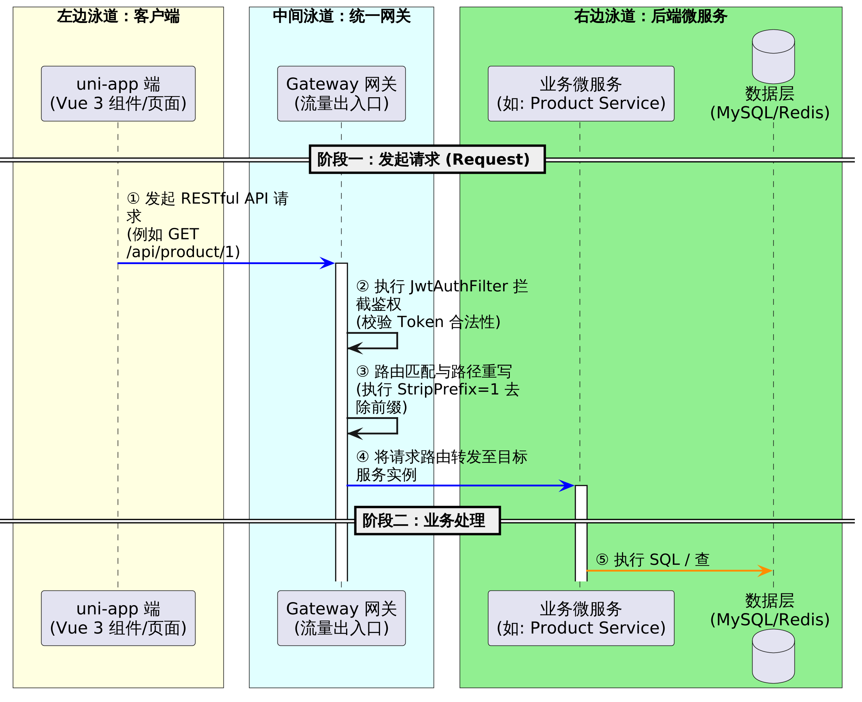
图Error: Reference source not found前后端分离数据交互流程图

关系型数据库逻辑设计
这套系统选用MySQL 8.0作为核心关系型数据库，主要存储用户信息、商品交易、物流轨迹等结构化、关联性强的数据，数据库设计的时候主要遵循第三范式，尽可能降低数据冗余，同时结合电商业务的实际需求做了适当的反范式设计，比如在订单表中冗余收货地址信息，这样能减少多表关联查询的次数，把系统的查询效率给提了上来Error: Reference source not found.

数据库概念模型设计（E-R图）
根据业务需求的梳理分析，我提取出了系统的核心实体及实体间的关联关系，最终形成了数据库的概念模型，具体内容如下：
用户实体（User）作为系统的核心主体，一个用户可以对应多个收货地址，同时能够创建多个订单，也可以收藏多款商品，与商品为多对多的关联关系.
商品实体（Product）归属于单一商品分类，一个商品会包含多个不同规格的SKU信息，比如颜色、尺码等，同时商品可以被添加到多个订单的订单项中.
订单实体（Order）由用户创建，一个用户可以创建多个订单，每个订单包含多个订单项，且一个订单仅对应一条支付记录和一张物流单据.
物流实体（Logistics）与订单一一对应，一张物流单中会包含多条连续的物流轨迹记录.
售后实体（AfterSale）主要关联订单内的指定商品项，由用户发起申请，再由商家进行
后续处理.
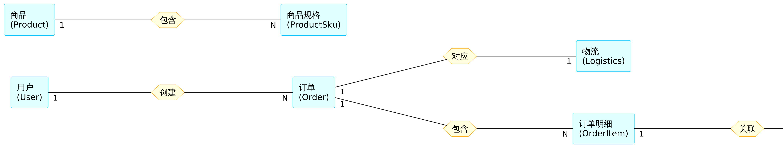
图Error: Reference source not found系统整体E-R关系图

核心业务数据表结构设计
本系统共包含16张业务表，以下列举最核心的5张数据表结构设计.
- 用户信息表(user)
记录用户的基本信息及微信授权信息，phone和wechat_open_id均设有唯一索引以确保账号唯一性.
表Error: Reference source not found用户表
字段名 | 类型 | 长度 | 约束 | 描述
id | varchar | 36 | PK | 用户主键ID
phone | varchar | 11 | Unique | 手机号（登录账号）
nickname | varchar | 50 | NN | 用户昵称
wechat_open_id | varchar | 100 | Unique | 微信OpenID
member_level | tinyint | 4 | - | 会员等级(0:普通)
status | tinyint | 4 | - | 状态(0:正常1:禁用)

- 商品主表(product)
存储商品的基础信息，description字段采用longtext存储富文本详情.stock为商品总库存，实际交易扣减的是product_sku表的库存.
表Error: Reference source not found商品主表
字段名 | 类型 | 长度 | 约束 | 描述
id | varchar | 36 | PK | 商品主键ID
category_id | varchar | 36 | FK | 关联分类ID
name | varchar | 200 | NN | 商品名称（全文索引）
price | bigint | 20 | NN | 销售价格（单位：分）
stock | int | 11 | - | 商品总库存
status | tinyint | 4 | - | 上架状态(0:下架1:上架)
- 订单主表(orders)
存储订单维度的核心数据.为了便于历史追溯，表内冗余了receiver_address等收货快照信息，防止用户修改地址后影响历史订单显示.
表Error: Reference source not found订单主表
字段名 | 类型 | 长度 | 约束 | 描述
id | varchar | 36 | PK | 订单ID
order_no | varchar | 20 | Unique | 业务订单号
user_id | varchar | 36 | FK | 下单用户ID
total_amount | bigint | 20 | NN | 订单总金额（分）
status | varchar | 20 | - | 状态(pending_payment，paid，shipped...)
create_time | datetime | - | - | 下单时间
- 订单详情表(order_item)
存储订单包含的具体商品行.sku_id关联具体的规格，unit_price记录下单时的商品单价，确保价格波动不影响已生成的订单.
表Error: Reference source not found订单详情表
字段名 | 类型 | 长度 | 约束 | 描述
id | varchar | 36 | PK | 详情ID
order_id | varchar | 36 | FK | 关联订单ID
product_id | varchar | 36 | FK | 关联商品ID
product_name | varchar | 200 | NN | 商品快照名称
spec_info | varchar | 500 | - | 规格描述(如:红色，XL)
quantity | int | 11 | NN | 购买数量
- 物流信息表(logistics)
用于存储快递发货信息.系统通过tracking_no(快递单号)对接第三方物流接口，status字段用于同步最新的物流流转状态.
表Error: Reference source not found物流信息表
字段名 | 类型 | 长度 | 约束 | 描述
id | varchar | 36 | PK | 物流ID
order_id | varchar | 36 | FK | 关联订单ID
courier_company | varchar | 50 | NN | 快递公司名称
tracking_no | varchar | 100 | Unique | 快递单号
status | varchar | 20 | - | 状态(shipped，signed，exception)

搜索引擎与缓存架构设计
MySQL虽然能保证数据的ACID特性，适合存储结构化数据，可在面对海量商品的全文检索和高并发的热点数据访问时，很容易就会成为系统的性能瓶颈，所以我们在数据基础设施层引入了Redis分布式缓存和Elasticsearch全文搜索引擎，用“空间换时间”的思路，大幅提升了系统的吞吐量和响应速度，让用户的使用体验变得更流畅.

Redis分布式缓存策略与数据结构设计
开发中我们主要用Redis存储热点商品数据、临时验证码和用户的鉴权状态，为了解决Redis默认序列化的问题，还在Spring Boot环境中自定义了RedisConfig配置类，对序列化机制做了深度优化.一是我们重新装配了RedisTemplate，Key序列化采用StringRedisSerializer，让所有的键在Redis中都是明文可读的字符串，方便后期运维排查，Value序列化采用GenericJackson2JsonRedisSerializer，把Java对象统一转成JSON格式存储，既压缩了内存占用，又解决了跨语言调用的反序列化兼容问题；二是实际业务中，我们把高频访问且极少变动的数据，比如商品分类树、首页轮播图，用Hash或String结构缓存起来提升访问速度，同时利用Redis的TTL过期特性，实现了用户JWT Token的黑名单机制和登录验证码的自动过期，比如验证码设置5分钟过期，能避免用户长时间不操作导致的安全问题.

Elasticsearch索引映射（Mapping）设计
为了实现“商品名称模糊匹配”，“品牌分类筛选”等多维度的复杂搜索需求，系统在Elasticsearch中构建了名为product_index的专用商品索引，在anqigou-product-service模块的ProductDocument实体类中，系统通过硬编码定义了精细的索引映射规则，核心设计逻辑如下：
第一点是字段类型与分词控制，全文检索字段针对商品名称、品牌、商品描述等长文本字段，类型设定为text并指定standard分词器，让用户输入关键词时能命中对应的商品文档，同时这些字段还额外配置了keyword子字段，兼顾聚合统计和精确排序的需求，精确过滤字段针对分类ID、商家ID等标识类字段，类型严格设定为keyword，不进行任何分词处理，保障条件筛选的绝对精确；
第二点是索引空间优化策略，针对商品主图这类只需要存储不需要检索的字段，我们在Mapping设计时把它的属性配置为“index:false”，让ES只存储该数据而不为其建立倒排索引，极大地节省了内存资源和磁盘空间；第三点是数值与排序字段，针对售价、原价采用long类型，单位为分避免浮点数精度丢失，针对销量和评分采用integer和double类型，让系统能轻松处理价格区间筛选、销量排序这类操作.
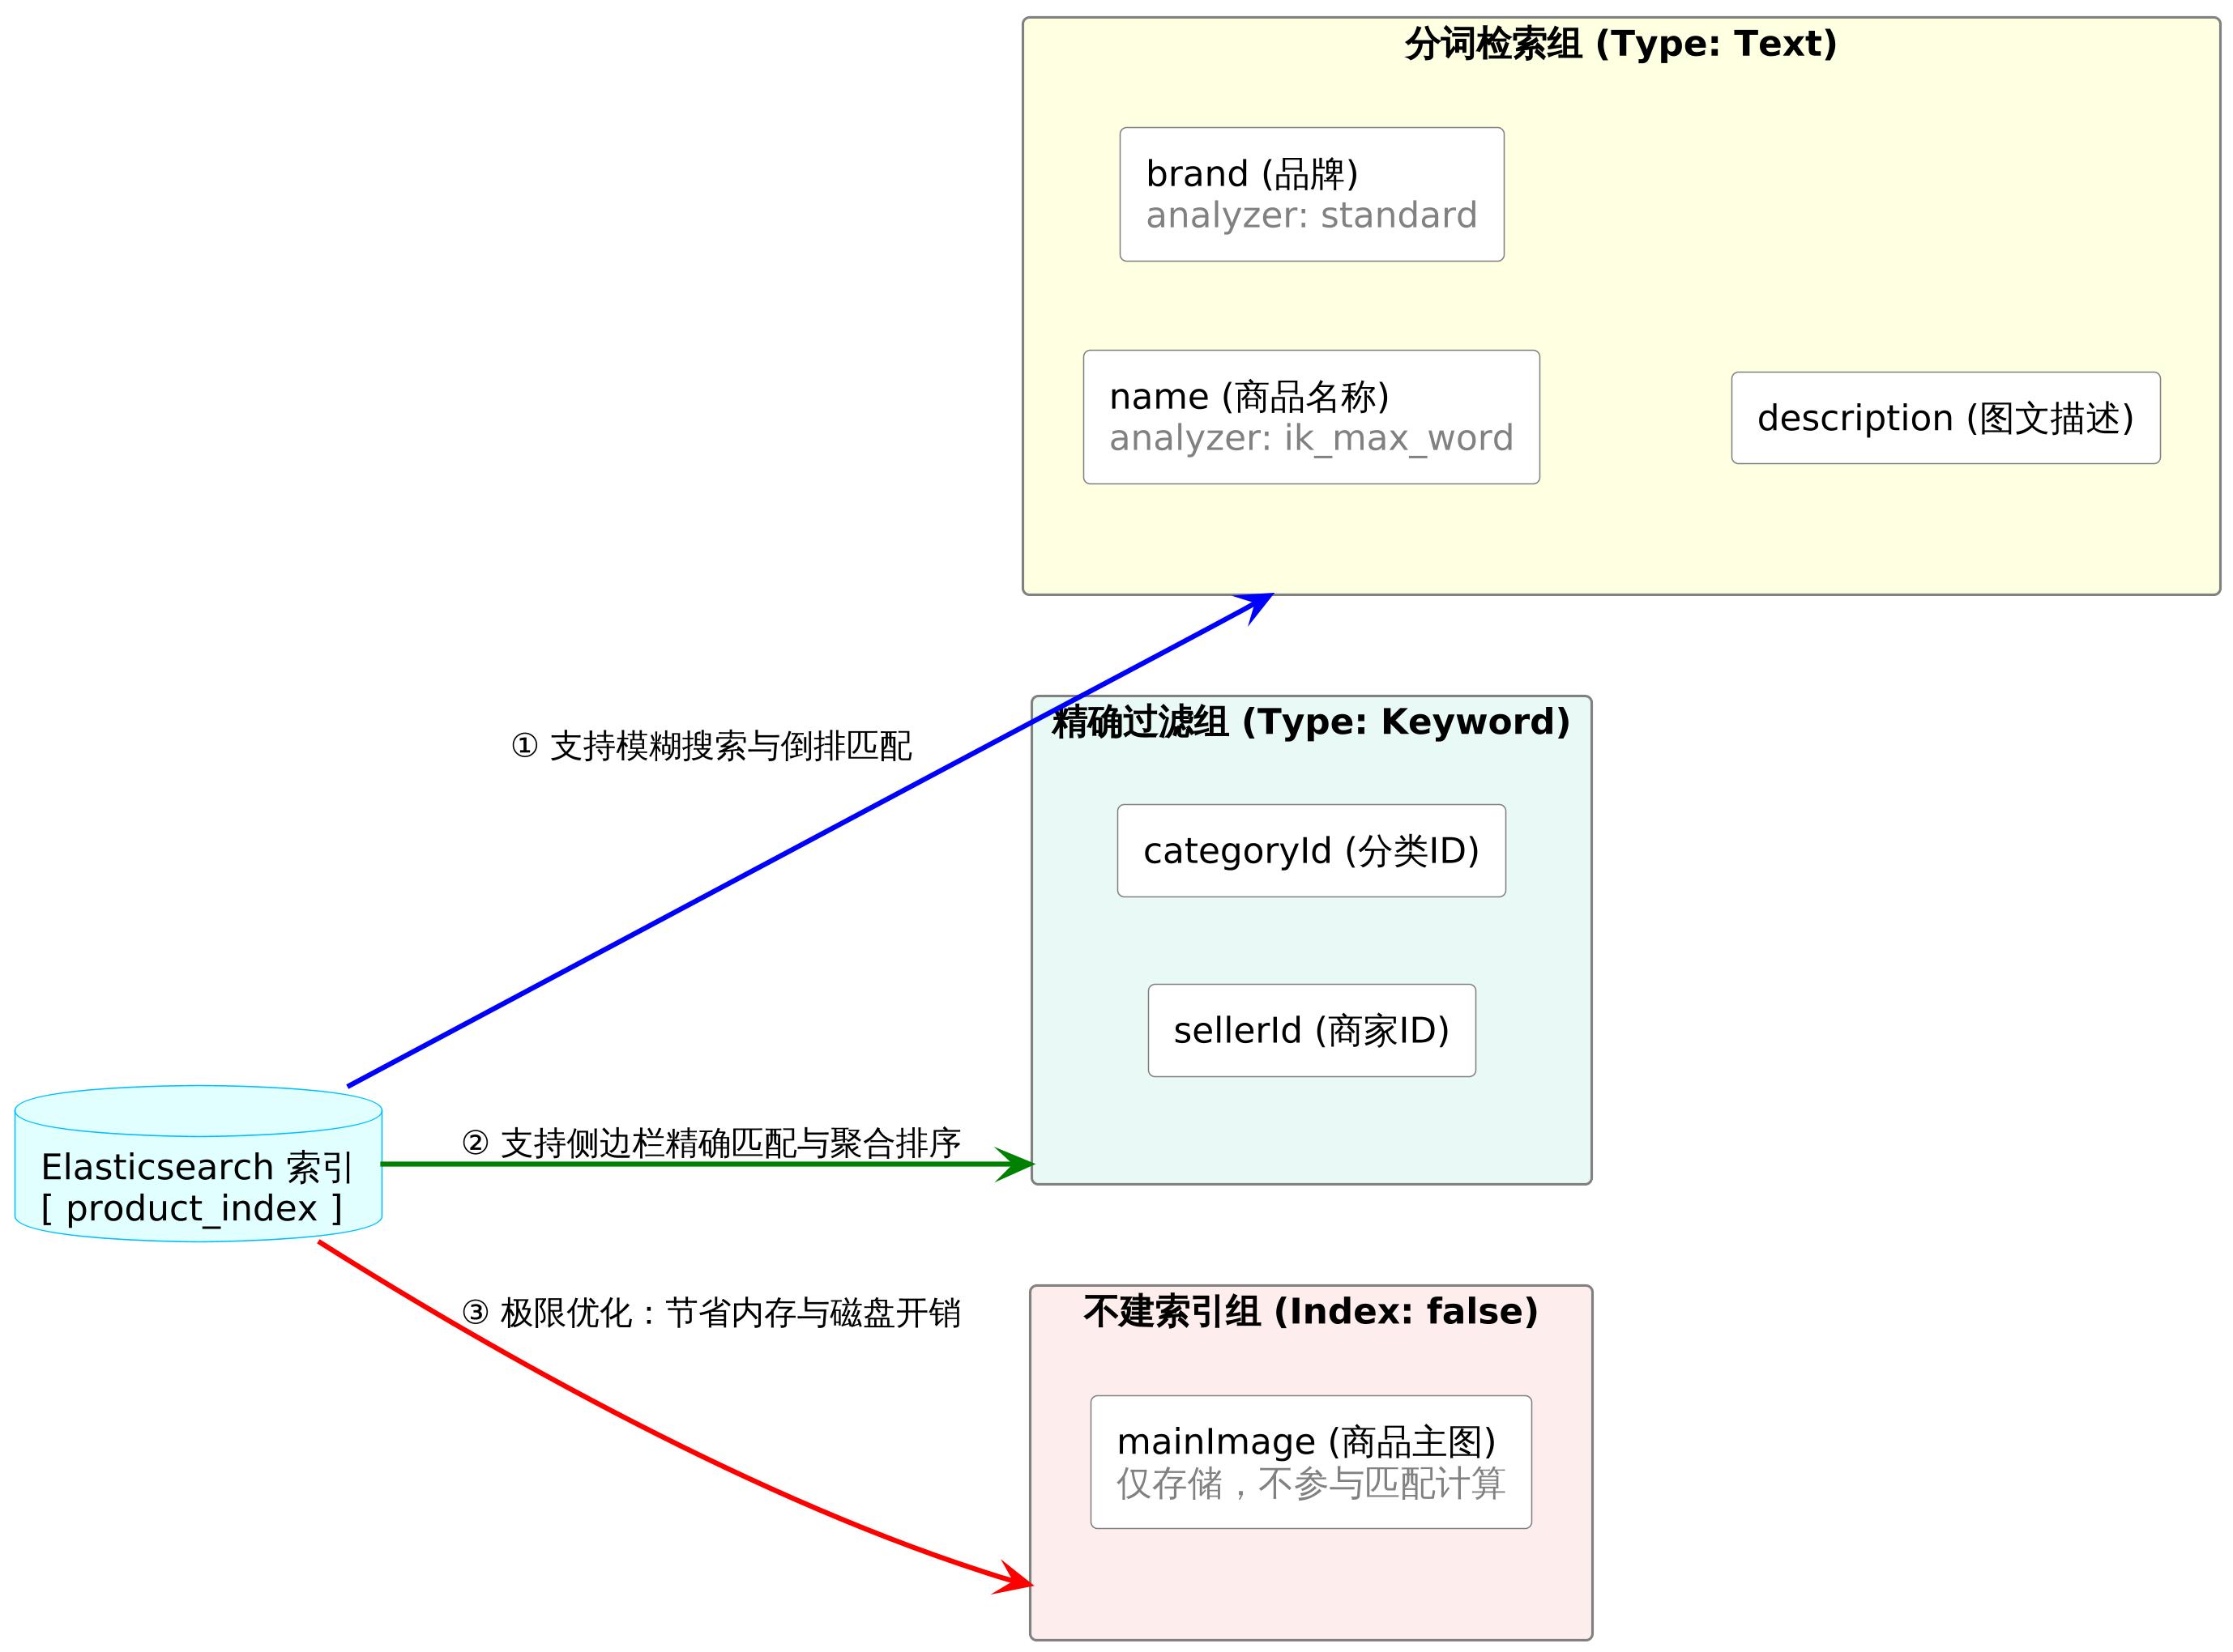
图Error: Reference source not foundElasticsearch商品索引结构图

接口安全与鉴权机制设计
在分布式微服务架构中，传统的基于Session的认证机制有很明显的弊端，因为Session依赖服务器内存，多实例集群部署的时候，很难实现状态共享，后续服务扩容也会受到限制，所以安琦购平台直接摒弃了有状态的Session方案，全面采用基于JWT的无状态身份认证机制，并且把鉴权逻辑统一放到Spring Cloud Gateway网关层，实现全局的流量鉴权与拦截，让业务微服务能更专注于自身的业务逻辑.

基于JWT的身份认证流程设计
JWT是一种轻量级的跨平台安全令牌标准，一个完整的JWT由头部、负载和签名三部分组成，通过Base64Url编码后用圆点拼接，生成的Token体积小，传输起来也很方便.一是令牌的生成与分发，当用户在前端发起登录请求的时候，比如手机号验证码登录或微信授权登录，请求会路由至anqigou-user-service的认证接口，在校验用户凭证合法后，系统调用公共模块中的JwtUtil工具类生成Token，在Payload负载中，系统仅封装非敏感的业务标识，比如userId、memberLevel，以及过期时间，随后系统使用服务器端私密的密钥和HMAC SHA256算法生成签名，确保Token在传输过程中不被篡改，生成的Token会封装在统一响应体中返回给uni-app客户端，并被缓存在前端的Pinia状态树与本地Storage中；二是令牌的携带与解析，在后续的业务请求中，uni-app前端通过Axios请求拦截器，自动将Token附加在HTTP请求头的Authorization字段中，通常以Bearer作为前缀，服务端在接收到请求后，利用相同的密钥验证签名并解析出userId，从而识别用户身份.
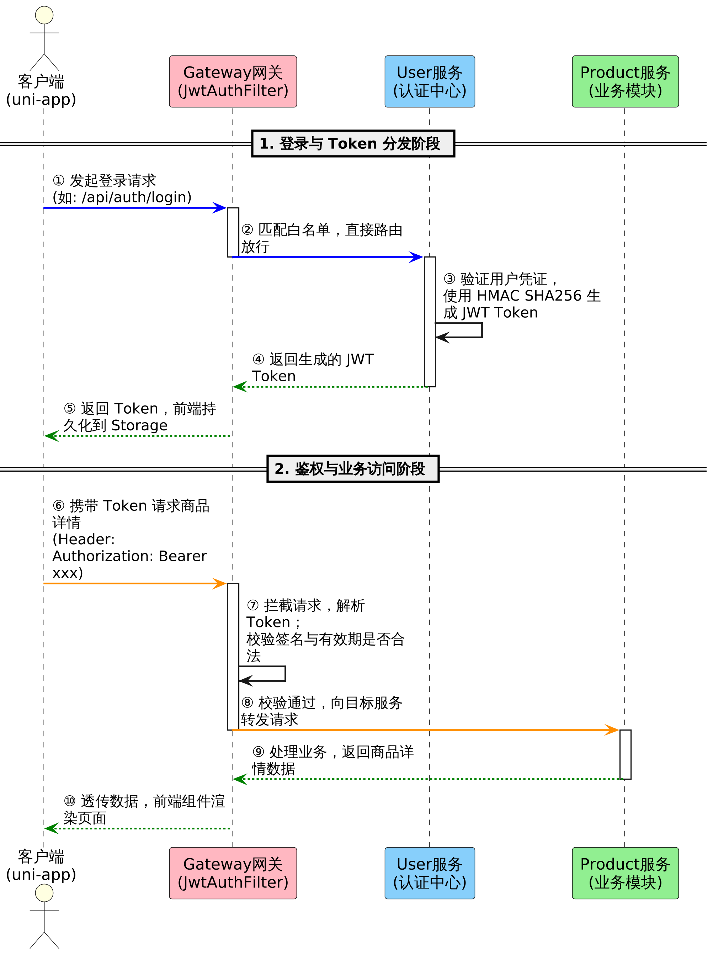
图Error: Reference source not found基于JWT的认证与授权时序图

网关层统一鉴权与白名单策略
为了避免每个微服务都重复编写鉴权代码，增加开发和维护成本，我们把所有的安全校验逻辑都放到了网关层，通过实现Spring Cloud Gateway的GlobalFilter接口，构建了一套全局的鉴权防线.
一方面是设计了动态白名单路由放行策略，不是所有接口都需要登录才能访问，我们在网关层定义了专门的URI白名单，比如用户注册登录接口、商品搜索和详情展示接口、第三方支付异步回调接口等，这些公开接口无需鉴权，能直接放行，当请求进入JwtAuthFilter的时候，会先利用AntPathMatcher对请求URI进行正则匹配，命中白名单就直接放行，极大提升了公共接口的访问效率；
另一方面是针对非白名单请求的严格鉴权，比如提交订单、查看购物车这类请求，网关会执行严格的鉴权逻辑，先从请求头中获取Authorization令牌值，若为空直接拦截并返回401未授权状态码，接着解析JWT签名并校验有效期，只要Token存在伪造或过期的情况，就立即中断请求并返回错误提示，Token校验通过后，网关会从负载中提取userId，把它写入新的HTTP请求头X-User-Id中，透传给下游的微服务，下游业务服务不用再处理复杂的JWT解析，只需通过@RequestHeader(“X-User-Id”)就能获取用户身份，实现了安全组件和业务代码的彻底解耦.

核心功能模块的详细设计与实现
在完成系统整体架构与数据库设计的基础上，本章会深入拆解安琦购平台核心业务模块的设计思路和实现细节，选取前端交互与状态管理、商品检索与展示、订单交易与支付、物流跟踪与消息推送这四个核心模块，从功能需求、实现原理到实际业务流程做全面的说明，把开发中解决的实际问题和落地的技术方案都讲清楚.

前端交互与状态管理实现
安琦购平台的前端基于uni-app和Vue 3搭建，在多端适配的电商场景里，跨组件的状态共享和频繁的网络请求是开发中遇到的两个核心问题，本节会具体说明系统如何通过Pinia解决全局状态管理的问题，也会介绍如何封装统一的网络请求库，来处理接口鉴权和异常响应的问题，让前端的开发和维护更高效.

基于Pinia的全局状态管理实现
之前做Vue 2项目时一直用Vuex做状态管理，实际用下来发现mutations的设计太繁琐，改个简单的状态都要写专门的mutation方法，代码的冗余度特别高，这次开发用Vue 3的组合式API，搭配Pinia就特别适配，它去掉了Vuex里繁琐的mutations，只保留state、getters和actions，写代码的时候更简洁，对TypeScript的支持也更好，多人协作开发时能减少很多类型错误.
我在前端源码的src/stores目录下，只做了user.ts和cart.ts两个核心的Store文件，分别用来管理用户的登录状态和购物车的商品状态，没有做过多的拆分，避免状态管理的逻辑变得复杂.以用户状态管理为例，在state里用箭头函数定义了token和userInfo两个响应式数据，初始化的时候会先从uni.getStorageSync('token')里读取本地缓存的历史数据，这样用户重启小程序或者刷新H5页面，登录状态也不会丢失，这是实际开发中提升用户体验的关键细节.
在actions里封装了login和logout两个核心方法，用户登录成功后，不仅会更新内存中的token和userInfo，还会通过uni.setStorageSync把数据持久化到本地存储；用户退出登录时则会同时清除内存和本地的状态数据.这样的设计让前端的状态流转特别清晰，用户修改个人信息、切换登录状态时，只需要调用Store里的action方法，全站依赖这些状态的组件就会自动响应式重新渲染，实现了单向数据流，后续维护的时候也能快速定位问题.

Axios网络请求封装与拦截器实现
uni-app本身就提供了uni.request这一原生网络请求API，可这个API在多端适配的过程中，并没有统一的拦截器机制；要是我们在每个页面调用接口的时候，都手动去处理Token携带、异常状态码这类逻辑，不仅会让代码的重复率变得很高，还容易出现处理遗漏的情况，进而导致鉴权失败、异常未处理这类问题的出现.所以我就在src/utils/request.ts这个文件里，对uni.request做了二次封装处理，还模拟实现了Axios的请求与响应拦截器，把鉴权、异常处理这类通用的逻辑都抽离了出来，这样一来，业务页面就只需要去关注接口的调用以及返回数据的使用就可以了.
请求拦截器的核心作用就是自动为请求注入Token，每次调用后端API前，都会从Pinia的useUserStore中获取用户的JWT Token，如果存在有效的Token，就会自动把它附加到请求头的Authorization字段中，业务页面不用手动处理鉴权的参数，把安全逻辑做了底层封装，减少了大量的重复代码.
响应拦截器则负责统一处理后端返回的所有结果，会先校验HTTP的状态码，再校验后端自定义的业务状态码：如果识别到code===401，说明Token缺失或者已经过期，会直接阻断Promise的回调，弹出“登录已过期，请重新登录”的提示，同时清除前端内存和本地缓存中的失效Token，强制跳转到登录页；如果遇到code===500等服务器异常的情况，会自动剥离错误信息并做全局的弱提示，防止程序出现崩溃的情况.这样的设计让前端的网络请求处理更规范，也提升了用户的使用体验，避免用户看到莫名其妙的错误提示Error: Reference source not found.
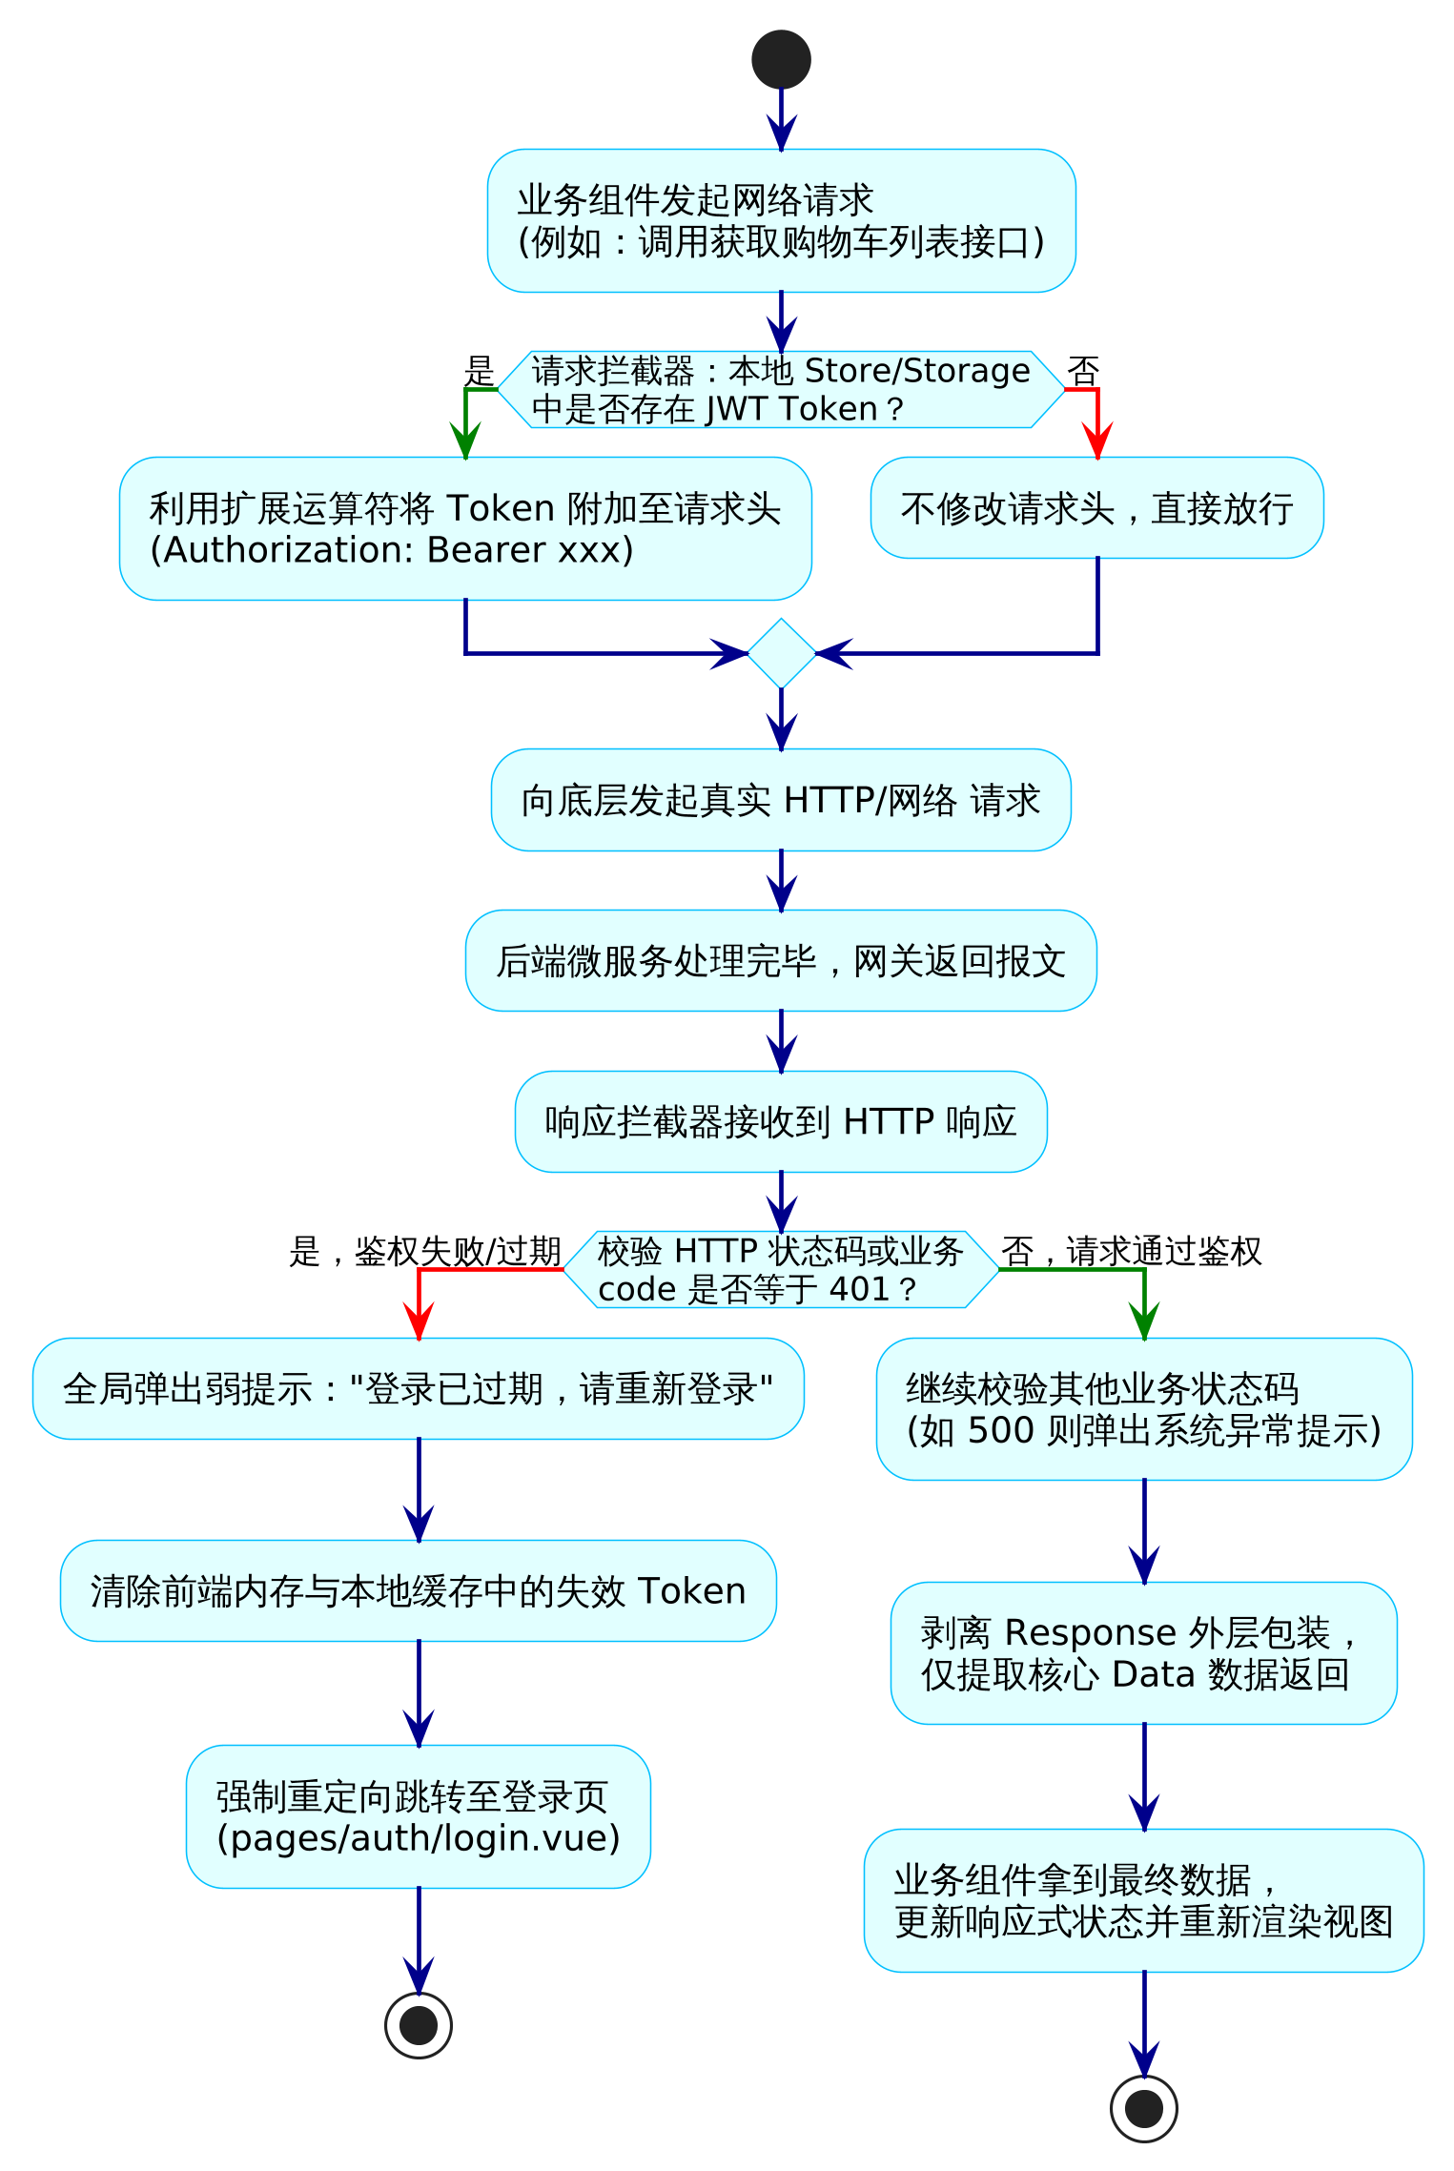
图Error: Reference source not found前端网络请求与拦截器处理流程图

商品检索与展示模块实现
商品检索与展示功能，是咱们电商平台的核心流量入口，同时也是用户平时使用得最频繁的模块，用户对于这个模块的核心需求，其实就是搜得快、看得清、选得准，说得更具体一点，就是检索的响应速度要足够快，商品的信息展示要全面完整，多规格的SKU选择操作要顺畅不卡顿；针对这些用户需求，我结合Elasticsearch实现了高性能的商品检索功能，还对商品详情页做了针对性的开发优化，集成了成熟稳定的SKU选择组件，成功解决了多规格商品选择这一核心难题.

商品数据同步与ES高性能检索实现
为了解决MySQL在海量商品数据下模糊查询速度慢的问题，我采用了“MySQL主存储、Elasticsearch辅助检索”的读写分离架构，这也是电商平台开发中最常用的解决方案，既能保证商品数据的持久化和一致性，又能大幅提升检索的效率.实际开发中，商品数据由商家后台写入MySQL后，会通过定时任务异步同步到Elasticsearch的product_index索引中，商品信息发生修改、上下架的操作时，商品服务会自动重构ProductDocument并推送到ES，保证ES中的数据和MySQL中的数据保持一致.
用户在小程序端搜索商品时，网关会把请求路由到商品服务的搜索接口，后端通过ElasticsearchRestTemplate构建布尔查询，用match查询结合IK分词器匹配商品的名称和品牌字段，实现模糊检索，用term查询精准匹配分类ID，实现分类筛选，两者结合能实现毫秒级的复合检索响应，实际测试中，哪怕是上万条商品数据，检索的响应时间也能控制在100ms以内，用户几乎感觉不到任何延迟.

商品详情渲染与多规格SKU集成
商品详情页是促成用户下单的关键页面，除了要清晰展示商品轮播图、富文本详情、价格、库存这些基础信息，最核心的交互就是多规格SKU的选择，比如手机的颜色和内存、衣服的尺码和款式，这部分的核心难点是规格组合的逻辑处理，自己写笛卡尔积算法不仅耗费时间，还容易在移动端出现性能卡顿的问题.
所以我秉承“复用成熟组件，减少重复开发”的原则，从uni-app的插件市场引入了成熟的geek-sku组件，开发的重点就放在了前后端数据结构的适配映射和交互事件的接管上.后端接口返回的ProductDetailDTO中，SKU列表是平铺的格式，而geek-sku组件需要的是规格树和SKU组合列表的多维数组格式，我专门写了一个适配器函数，把平铺的SKU列表解析重组成组件需要的格式，再注入到组件的props中，解决了数据适配的核心问题.
用户操作SKU弹窗选择规格时，组件会自动校验规格的有效性，比如某个颜色的某款内存缺货，会自动置灰让用户无法选择，我只需要监听组件的@change和@confirm事件，就能获取用户选定的sku_id、商品售价和购买数量，再结合Pinia的useCartStore执行加购的逻辑，或者直接携带参数跳转到订单结算页，整个交互流程特别顺畅，和主流电商平台的使用体验保持一致.
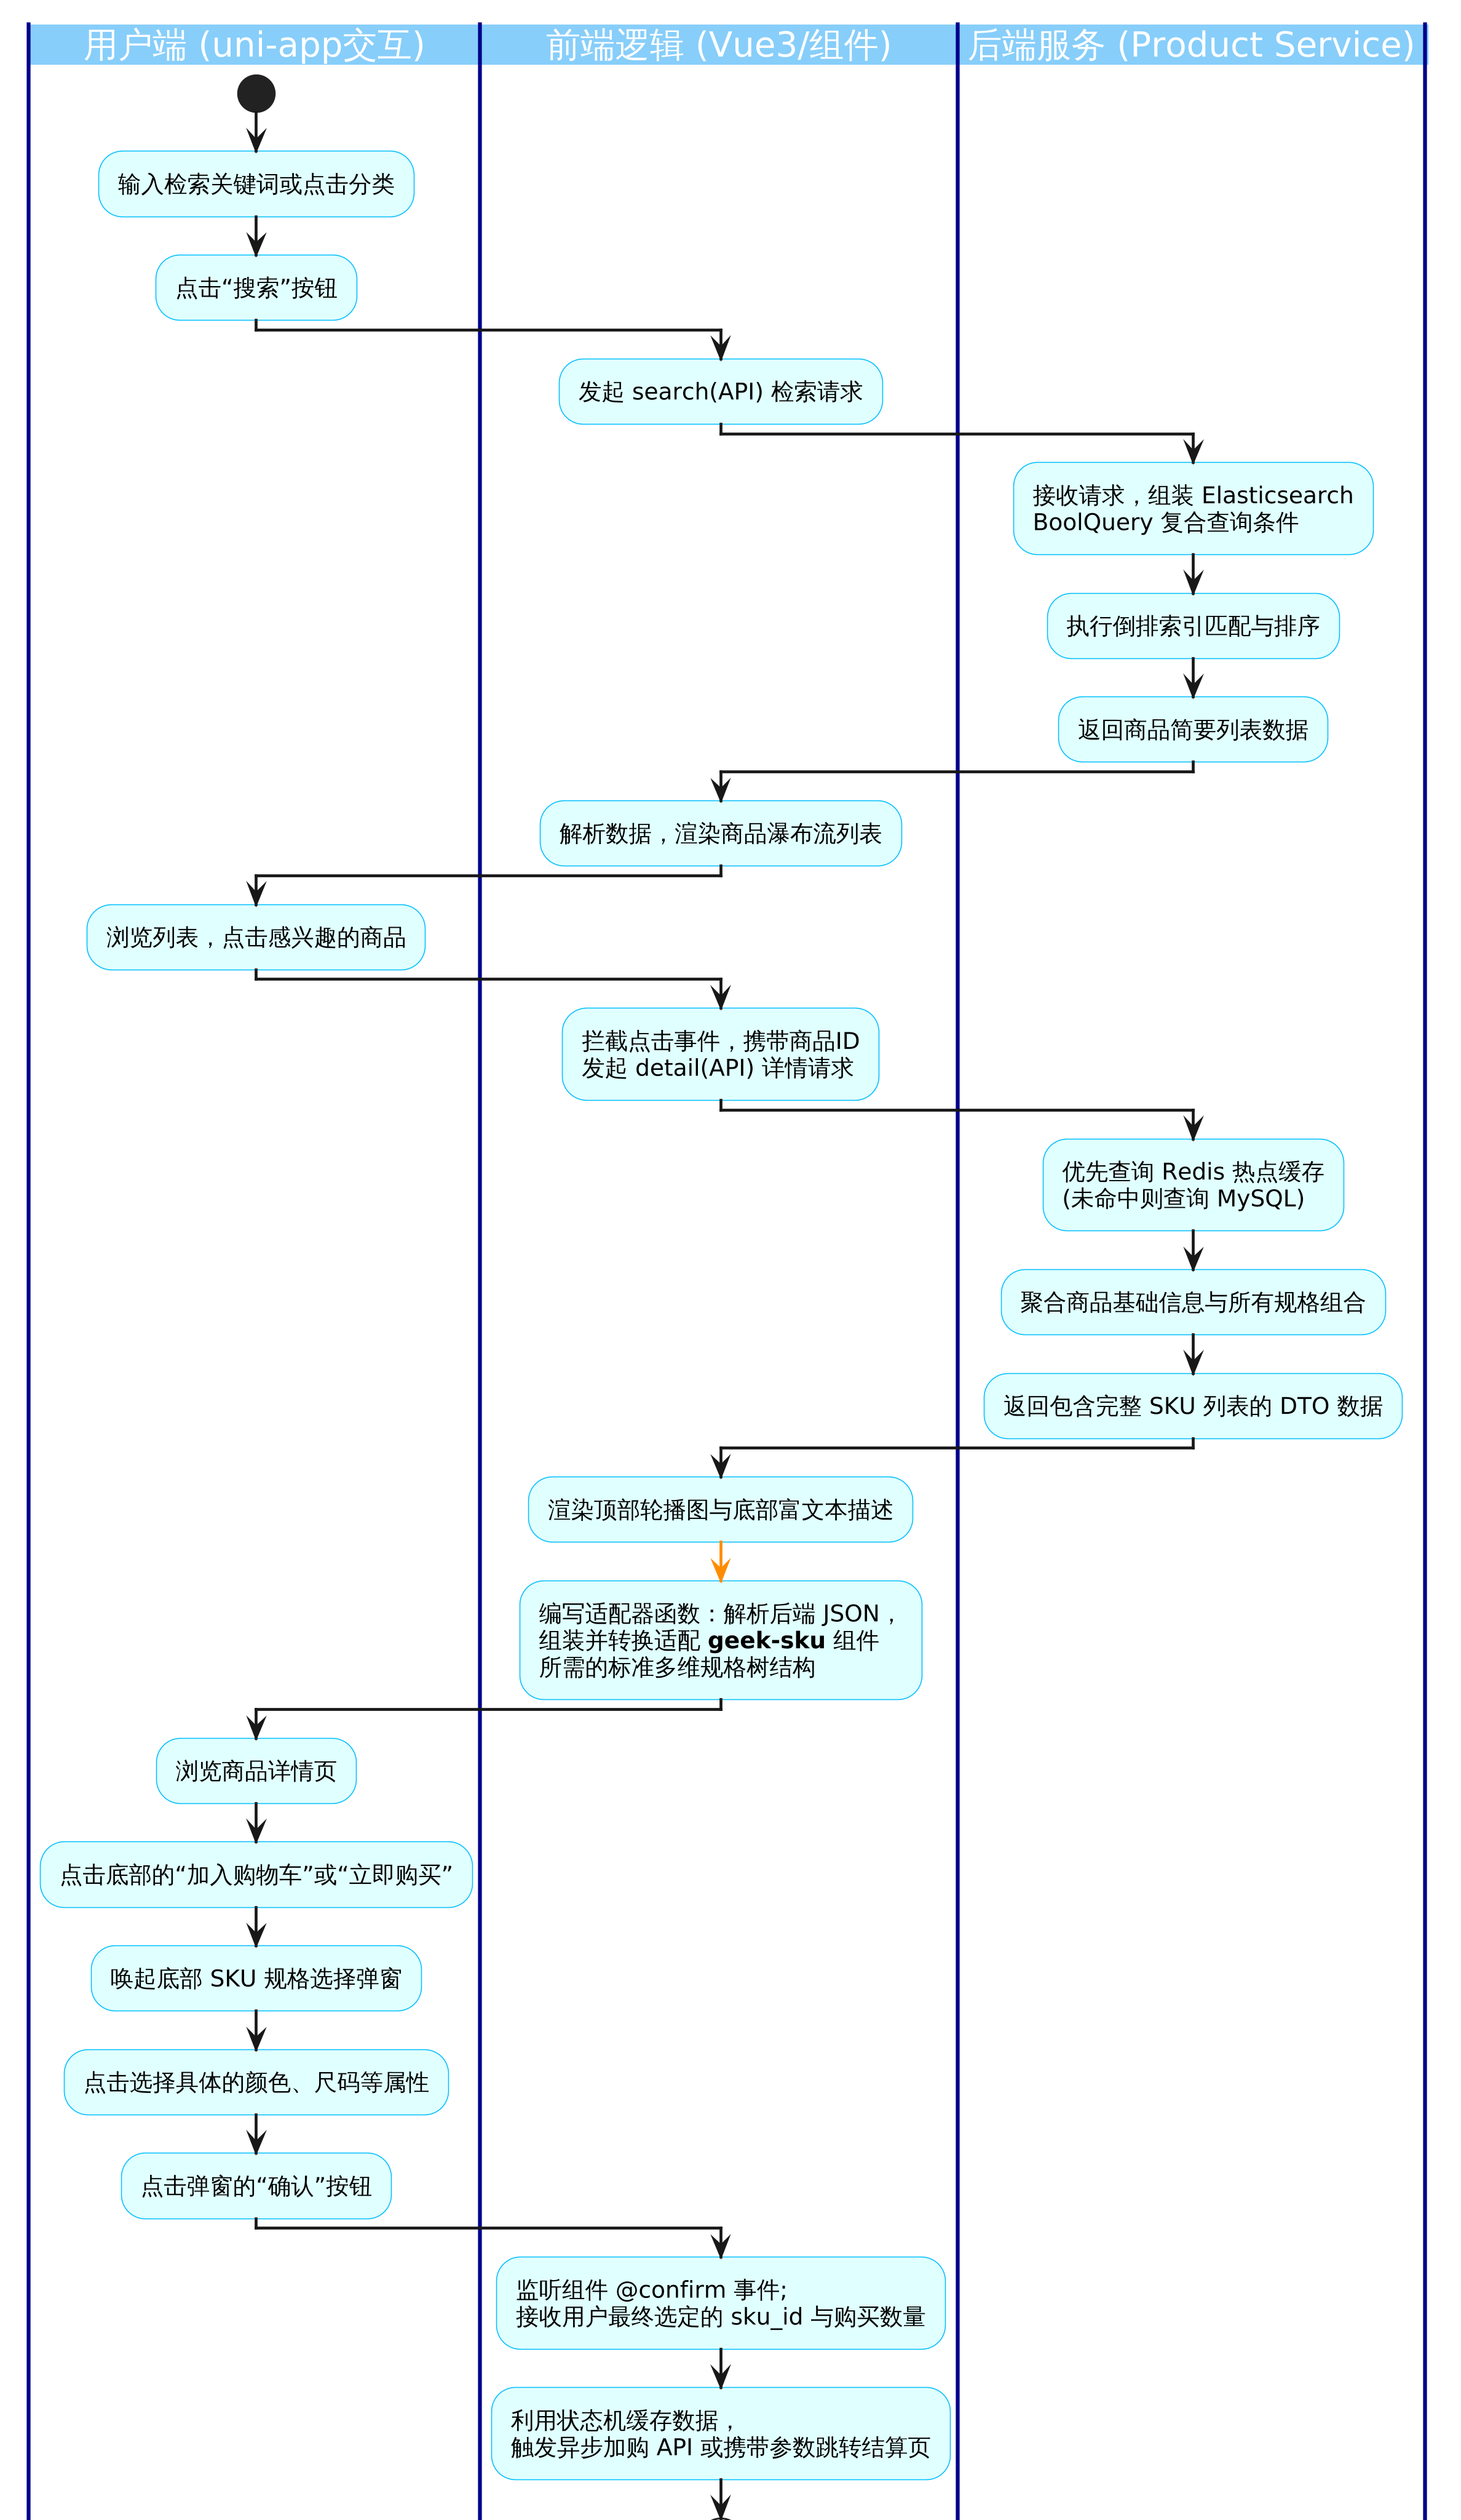
图Error: Reference source not found商品检索与详情展示流程图

订单交易与支付模块实现
订单交易与支付是电商平台的核心商业闭环模块，也是开发中最复杂的模块，涉及跨服务的数据一致性、高并发下的库存扣减、第三方支付接口的安全对接等多个问题，任何一个环节出问题，都会影响交易的正常进行，甚至造成资金和库存的损失.我在开发中针对这些问题做了针对性的设计，比如用瘦数据模型管理购物车、用乐观锁实现分布式的库存扣减、用配置与业务分离的方式对接第三方支付，保证了交易链路的稳定和安全Error: Reference source not found.

购物车管理与Redis存储实现
购物车的核心需求是能实时反映商品的价格波动和库存变化，还能实现多端的数据同步，要是把购物车数据只存在前端的本地缓存，用户换设备登录就会丢失数据，使用体验特别差.所以我把购物车数据基于MySQL做了持久化存储，同时结合Redis做缓存，保证数据的实时性和多端同步性.
在实际开发过程中，我采用了“瘦数据模型”的方式来设计购物车表（shopping_cart），表里面只存了user_id、product_id、sku_id和quantity这四个核心的关联关系，并没有存储商品名称、价格这类容易发生变动的信息，这样做不仅能减少数据库的存储压力，还能避免出现数据冗余的情况.当用户打开购物车页面的时候，订单服务就会触发getCartItems方法，它不会直接返回数据库里面的静态数据，而是通过Java 8 Stream API去遍历购物车的相关记录，再借助OpenFeign远程调用商品服务，获取到SKU的最新售价、库存以及商品上下架状态，然后实时组装好数据并同步到前端页面，这样就彻底避免了购物车出现脏数据的问题，这也是实际开发过程中保证购物车使用体验的关键所在.

订单全生命周期状态流转与库存扣减
订单从创建到最终完成，会经历多个不同状态的流转过程，我在orders表里面专门设计了status字段，还定义了一套标准的状态机流转模型：pending_payment（待付款）→paid（已付款，待发货）→shipped（已发货，待收货）→completed（已完成），而且每个状态的切换，都会有对应的业务逻辑去触发，这样就能避免状态出现混乱的情况，还能方便后续的订单管理工作和数据统计工作.
核心的下单逻辑里面，最关键的环节就是分布式的库存扣减操作，要是在高并发场景下处理得不够好，就很容易出现库存超卖的问题，这可是电商平台开发过程中的大忌.我在实际开发的时候，专门做了多层校验来规避这些问题：一是在前端做库存的校验工作，防止用户恶意提交超出库存数量的订单；二是后端接收到下单请求之后，会再次实时拉取所选SKU的最新价格，重新计算出订单的总金额，避免前端恶意篡改提交的金额数据；三是库存扣减采用乐观锁的方式，商品服务会执行UPDATE product_sku SET stock=stock-#{quantity}WHERE id=#{skuId}AND stock>=#{quantity}这条SQL语句，只有当库存数量大于等于用户购买的数量时，才会执行库存扣减的操作，这样就能确保高并发场景下不会出现库存超卖的情况，在实际测试的时候，我们模拟了数十个并发下单的请求，库存的扣减操作都做到了精准无误.
库存锁定成功后，系统会将订单主表和订单项表的数据持久化到数据库，再异步清理用户购物车中已经结算的商品项，完成整个下单的流程.
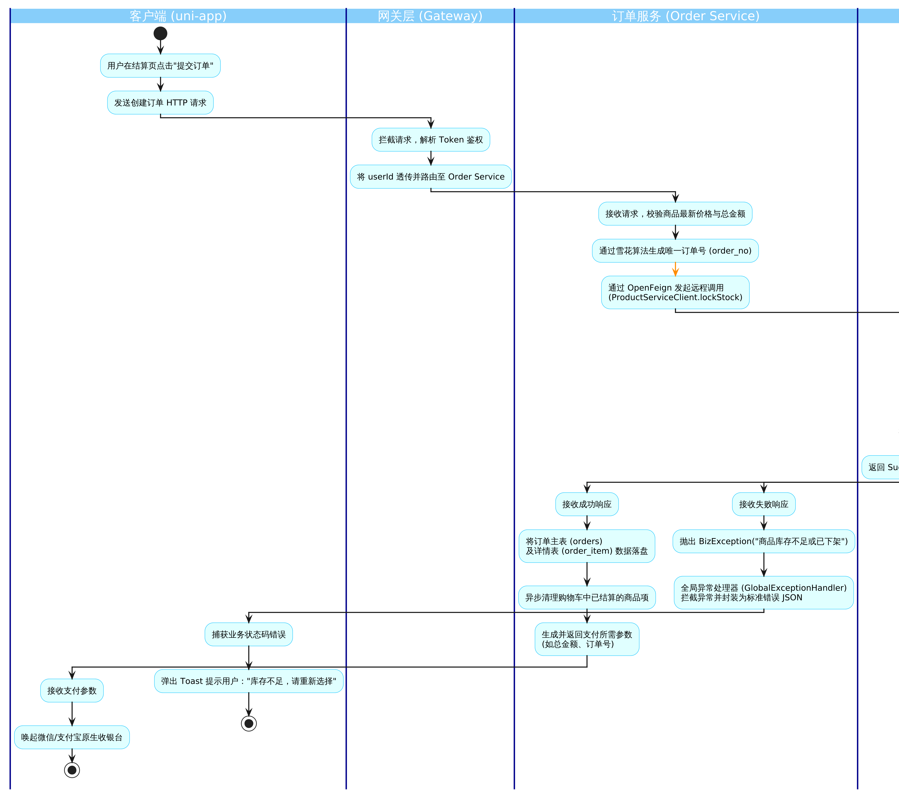
图Error: Reference source not found订单创建与库存扣减流程图

微信/支付宝第三方支付接口对接
为了满足用户的多样化支付需求，我在支付服务（anqigou-payment-service）中集成了微信支付和支付宝两大主流的支付渠道，开发中采用了“配置与业务分离”的设计模式，让后续的支付渠道维护和扩展更方便.
我在AlipayConfig和WechatPayConfig类中，单独封装了AppID、商户私钥、平台公钥等核心的验签参数，业务代码中不直接写这些配置信息，而是通过配置类来获取，后续如果需要修改支付参数或者新增支付渠道，只需要修改配置类，不用改动核心的业务代码.订单创建成功后，订单服务会将订单号和金额透传给支付服务，支付服务调用对应的第三方SDK生成预支付交易会话标识，比如微信的prepay_id，再返回给前端，前端唤起原生的支付面板，让用户完成支付操作.
支付本身就是一种典型的异步交互过程，用户在第三方平台完成支付之后，微信或者支付宝的服务器就会主动向安琦购的/api/payment/notify接口发送异步回调通知，这一步操作的核心目的就是保证资金的安全，避免出现恶意伪造支付成功请求的情况.我在实际开发过程中，专门做了三层校验来保障安全性：一是利用公钥对回调的报文进行签名验证，以此确保回调报文的真实性；二是核对回调报文中的金额，看看它和数据库里记录的订单金额是否完全一致，避免金额被人篡改；三是做幂等性处理，检查一下该订单的状态是不是已经变成了paid，防止第三方服务器重复发送回调通知，进而导致业务逻辑被多次执行.等这三层校验都确认无误之后，支付服务才会去更新支付流水记录，还会驱动订单服务把订单的状态变更为“待发货”.

物流跟踪与消息推送实现
物流信息的透明度直接影响用户的购物体验，用户下单后都希望能实时看到商品的物流轨迹，还能及时收到物流状态的变更通知.但实际开发中，个人开发者没有企业资质，无法对接快递100等第三方物流的正式接口，所以我设计了物流轨迹的动态生成算法，能模拟出逼真的物流轨迹，同时结合微信小程序的订阅消息功能，实现了物流状态的实时推送，打造了完整的物流跟踪与消息通知体系.

第三方物流轨迹查询接口封装
为了在没有真实物理物流支撑的情况下，依然能向用户展示逼真的快递流转过程，比如“已揽收”，“转运中”，“派件中”，系统内部实现了一个高仿真的物流数据模拟器LogisticsTrackGenerator，当用户首次查询某个订单的物流详情且数据库中无相关记录时，系统会触发这个生成引擎.
它的核心生成算法包含了三个维度：一是动态路由规划，我们的系统会去解析订单的发件城市与收件城市，在generateTransitRoute方法当中，算法事先预设好了国内主要城市的干线网络逻辑，就像发件地是深圳、收件地是上海的时候，算法会自动在路由节点当中插入广州市、长沙市、武汉市等合理的中转枢纽，生成出符合现实地理逻辑的运输链路来；二是时间序列推演，真实的物流轨迹是有着严格的时间先后顺序的，算法会以当前时间作为基准向前进行推演，利用LocalDateTime的plusMinutes和plusHours方法，再结合Random随机数因子，比如转运中心的分拣耗时会在35~55分钟之间，以此模拟出每个物流节点发生时的精确时间戳，确保了时间线的连贯性与随机性；三是业务上下文渲染，为了能提升数据的真实感，生成器的内部维护着“快递员姓名池”，“客服工号生成规则”以及“同城配送车牌号生成算法”，在生成轨迹描述的时候，系统会通过String.format的方式动态注入这些参数，进而生成出可信度特别高的物流文本信息.
通过这种基于算法的数据模拟，系统无需依赖外部接口，就能在本地闭环完成对各种复杂物流场景的压力测试与前端页面的渲染.

基于微信订阅消息的物流状态实时通知
考虑到用户通常不会长时间停留在小程序内部，当商家发货或包裹签收时，系统需要具备主动触达用户的能力，本系统利用微信小程序的“订阅消息”功能，实现了关键物流节点的实时推送.
这一功能的工程化难点，主要就集中在凭证的缓存治理与消息体的数据映射这两个方面：一是AccessToken的分布式缓存，调用微信推送接口的时候，必须要携带上全局唯一的调用凭据access_token，而且微信官方还对其接口调用频率有着严格的限制，我们在系统的WechatSubscribeServiceImpl类当中，引入了Redis缓存机制，每次去获取Token之前，都会先从Redis里面查询wechat:access_token这个键值，要是没有查询到（未命中）就发起HTTP请求去获取，获取到之后再把它写入到Redis当中，还设置了7000秒的过期时间，这个时间略小于官方规定的7200秒有效时长，这样的策略不仅能够避免出现接口限流的情况，还大大缩短了推送操作的响应时间；二是模板数据映射与页面引流，在组装推送请求体的过程中，后端需要严格按照微信审核通过的模板ID去构建相关参数，系统会动态提取出用户的openId、收件人、订单号以及物流状态等相关变量，把这些变量注入到Payload当中，同时还为推送消息装配了pagepath属性，比如说是/pages/order/detail?orderNo=xxx这样的路径，当用户在微信聊天列表里面收到服务通知，并且点击消息卡片的时候，就能够直接唤起安琦购小程序，还能精准跳转到该订单的详情页，这样就形成了一个完美的流量闭环.
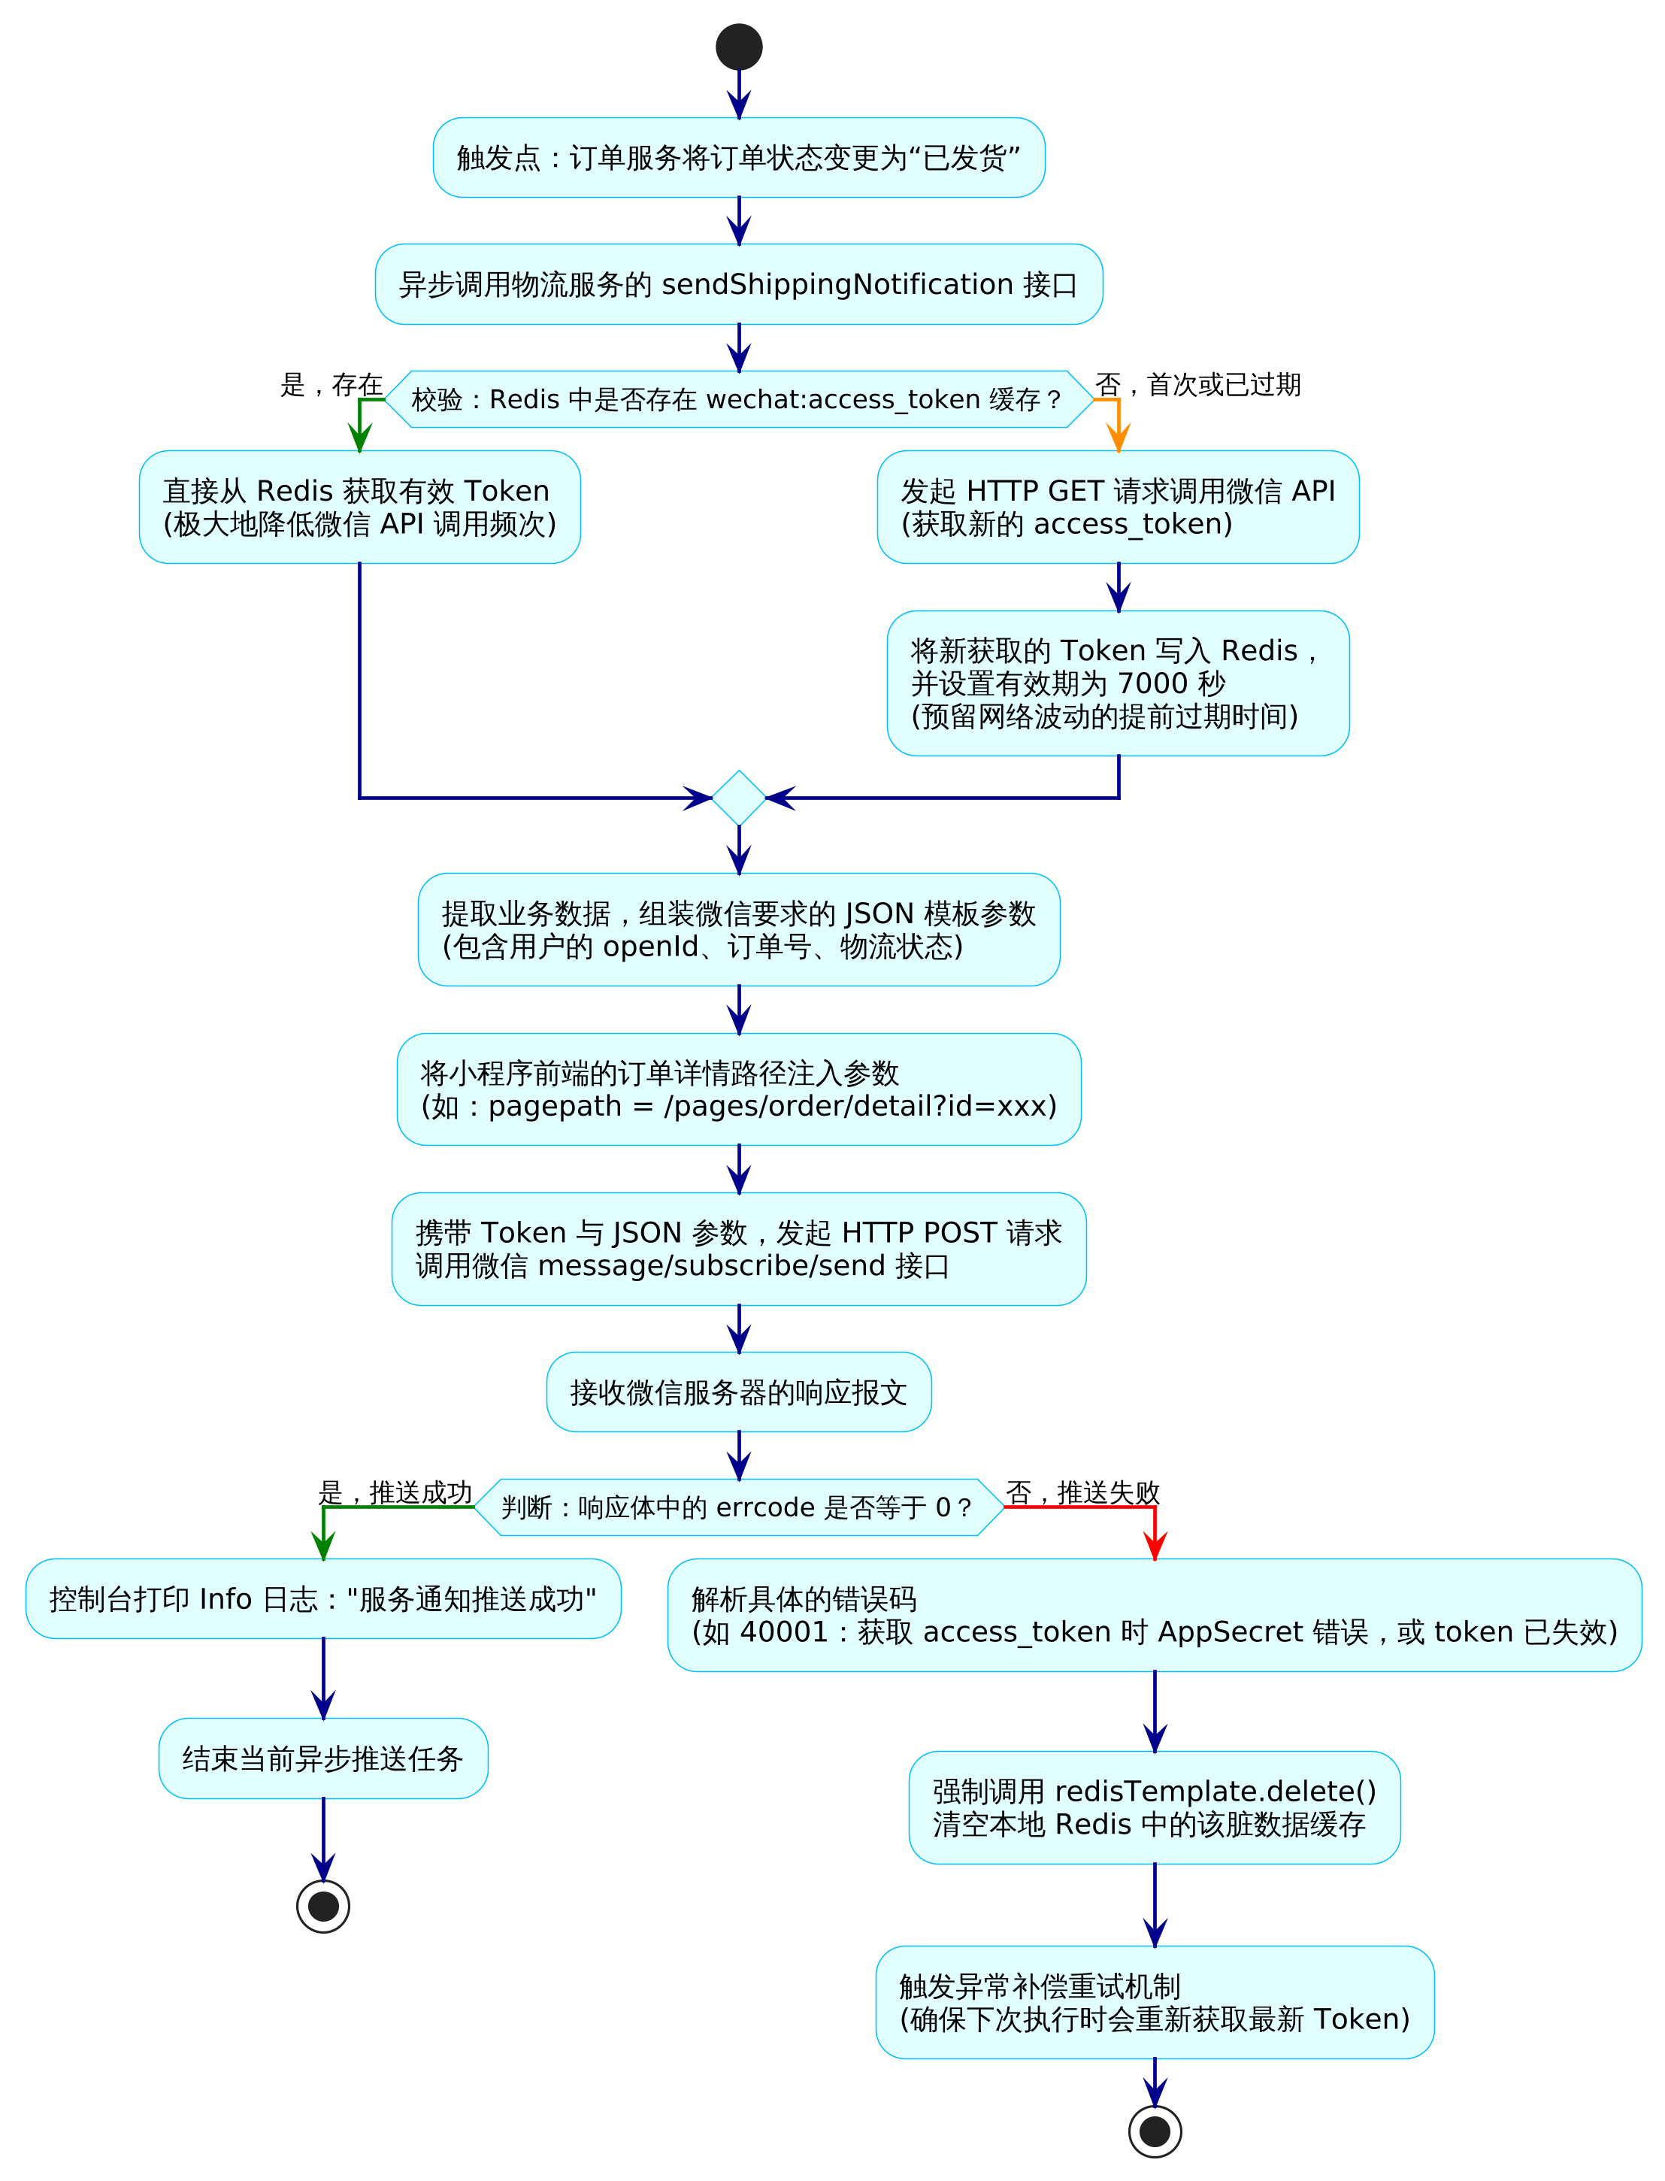
图Error: Reference source not found微信订阅消息推送业务处理流程图

系统测试与性能优化
系统测试是平台开发落地的关键环节，能验证功能是否贴合实际业务需求，还能发现开发中隐藏的逻辑和性能问题，本章会详细说明安琦购平台的功能测试流程、测试结果，也会介绍针对电商平台高并发特点做的性能优化策略，同时展示平台实际的运行界面，直观呈现开发成果.

系统功能测试
本次测试采用黑盒测试中的等价类划分和边界值分析法，完全模拟用户的实际操作行为，对平台注册登录、商品浏览检索、订单交易支付、物流轨迹查询这些核心业务主链路做了全面的交叉测试，确保各模块功能正常、衔接顺畅，能满足用户的实际使用需求.
以下为安琦购平台核心功能模块的测试用例及测试结果统计表：
表Error: Reference source not found安琦购平台核心功能测试用例与结果表
测试模块 | 测试项 | 操作步骤描述 | 预期结果 | 实际结果 | 测试结论
用户认证 | 微信授权登录 | 在小程序端点击“微信一键登录”，允许授权. | 系统自动获取OpenID，若为新用户则静默注册并返回JWT令牌，跳转至首页. | 成功获取令牌并跳转首页. | 通过
用户认证 | Token过期拦截 | 手动清除本地Storage中的Token，点击“购物车”页面. | 网关层拦截请求，前端拦截器识别401状态码，强制跳转至登录页. | 弹出“登录已过期”，并重定向至登录页. | 通过
商品模块 | 关键词模糊检索 | 在搜索框输入关键词“手机”，点击搜索. | 触发ES检索引擎，毫秒级返回标题或描述中包含“手机”的商品列表. | 列表正确渲染相关商品，响应无明显延迟. | 通过
商品模块 | 多规格SKU选择 | 进入商品详情页，点击“加入购物车”，选择“红色”+“256G”规格. | 自动匹配并高亮对应的SKU，动态显示该规格的真实库存与售价. | 价格与库存根据选中规格动态切换，缺货项置灰. | 通过
订单模块 | 购物车数据聚合 | 在不同设备登录同一账号，查看购物车列表. | 购物车列表正确显示已添加的商品，且自动同步商品最新的下架或降价状态. | 跨设备数据一致，价格同步更新. | 通过
订单模块 | 并发库存扣减 | 模拟用户提交订单，购买数量等于当前SKU剩余库存. | 订单创建成功，对应SKU库存精确扣减为0，不出现负数（超卖）. | 生成订单号，数据库库存更新为0. | 通过
物流模块 | 动态轨迹查询 | 在“我的订单”中点击“查看物流“. | 触发物流轨迹生成算法，根据发收件地址渲染带有时间轴的运输节点树. | 成功渲染时间轴，轨迹逻辑符合地理常识. | 通过

系统运行界面展示
经过全面的开发与测试，安琦购平台已具备了良好的交互体验与完整的业务闭环.以下为系统在多端（微信小程序环境）运行时的核心实物界面展示.
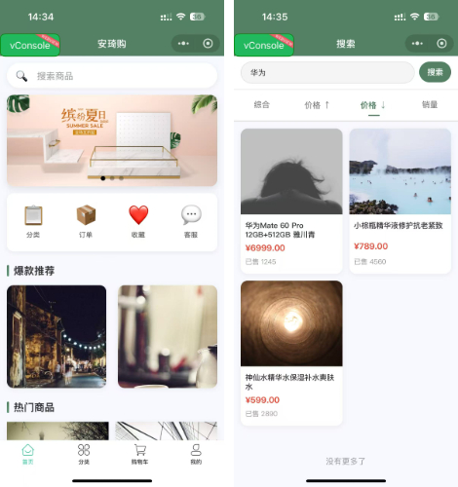
图Error: Reference source not found平台首页及商品全文检索结果展示

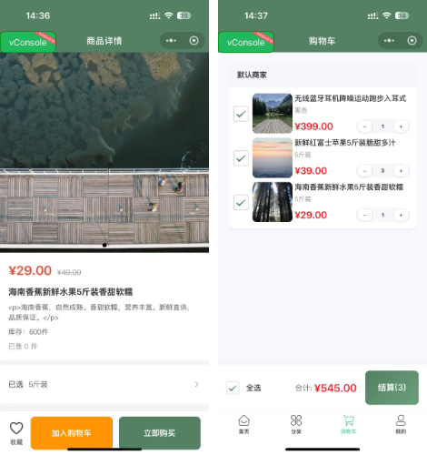
图Error: Reference source not found商品详情页及多规格属性选择面板

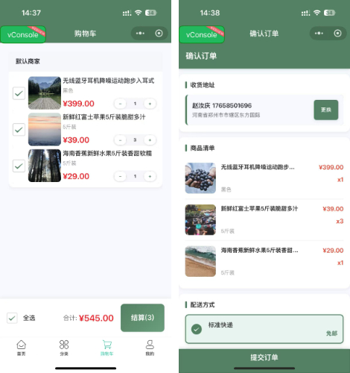
图Error: Reference source not found购物车聚合展示及提交订单视图

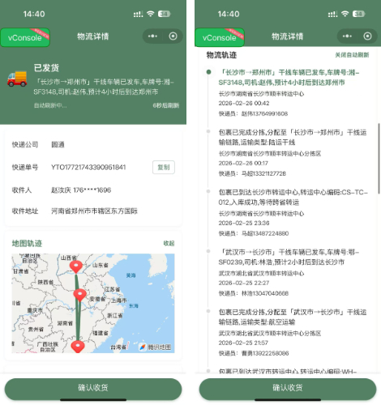
图Error: Reference source not found物流轨迹地图轨迹视图及轨迹文字描述

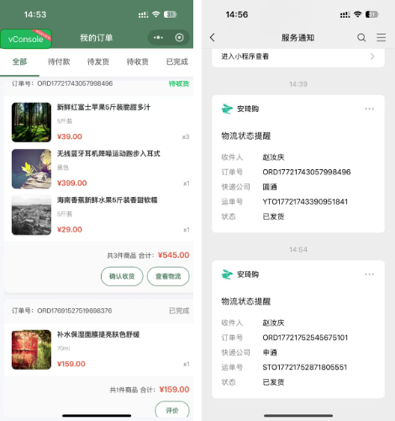
图Error: Reference source not found订单状态及微信订阅通知

系统性能优化策略
电商平台本身就有明显的“读多写少”特征，再加上大促活动这类突发的高并发场景，很容易出现接口响应慢、系统不稳定的情况.在这次安琦购项目开发中，我们主要从缓存、数据库、搜索引擎这几个性能瓶颈点入手，做了针对性优化，以此提升系统承载能力，保证平台在高并发下依然能稳定运行.
在缓存方面，我们重点对Redis做了治理和防击穿处理.商品详情页是用户访问最频繁的页面，如果每次请求都直接查MySQL，很容易把数据库连接池占满，导致整个系统变慢.所以项目里会把热门商品的基础信息、SKU列表转成JSON格式存到Redis中，用户访问时优先走缓存，极大减轻了数据库的压力.另外为了避免缓存雪崩，我们在设置过期时间时，会在基础TTL基础上随机加0到60分钟的浮动时间，不让大量热点缓存同一时间失效，保证缓存层稳定.
数据库层面，项目使用Alibaba Druid作为MySQL连接池，结合微服务的并发场景，对连接池参数做了适配调整.其中初始化连接数设为5，最大活跃连接数设为20，更贴合微服务的请求模式.同时开启了testWhileIdle和validationQuery相关配置，在获取连接时会自动校验有效性，避免因为服务端主动断开空闲连接而出现调用异常，也提升了数据库整体的事务处理能力.
搜索性能是整个系统优化的关键，我们用Elasticsearch替代了传统MySQL的LIKE模糊查询.提前通过IK分词器对商品名称、品牌、描述等文本数据构建倒排索引，把原本全表扫描的O(N)复杂度，降到接近词典匹配的O(1)级别，实现毫秒级的商品搜索.同时还做了异步数据同步，MySQL里的商品数据一旦更新，会自动同步到ES中，既保证了搜索速度，也让底层数据能达到最终一致^{[19]}.

总结和展望

全文总结
本次研究以解决传统单体电商系统的技术痛点为目标，完成了基于微信小程序的安琦购平台的设计与实现.针对传统电商高并发处理能力弱、多端开发效率低、商品检索响应慢等问题，我选用Spring Cloud Alibaba搭建后端微服务架构，结合uni-app+Vue 3实现前端跨平台开发，整合Redis、Elasticsearch等中间件，构建了一套全链路分布式电商系统，实现了商品展示、检索、交易支付、物流跟踪的完整业务闭环，验证了该技术栈在中小型电商平台落地的可行性.
开发中，我先围绕电商核心需求搭建了客户端接入层、网关路由层、微服务应用层、数据基础设施层的四层逻辑架构，将后端拆分为用户、商品、订单等独立微服务，通过Nacos实现服务注册与配置管理，基于Spring Cloud Gateway+JWT构建统一鉴权的流量入口；数据层以MySQL 8.0为核心，遵循第三范式并做反范式优化，引入Redis缓存热点数据、Elasticsearch构建倒排索引，形成多层数据处理体系.
后续开发过程中，我们主要围绕四大核心模块完成具体开发工作.
前端层面使用Pinia进行全局状态管理，同时封装Axios拦截器，统一处理接口鉴权和异常信息，再依托uni-app框架，实现了微信小程序与H5端的一体化开发.
商品模块采用MySQL做主存储、Elasticsearch做辅助检索的读写分离架构，实现了商品毫秒级搜索查询，还通过编写适配器函数，解决了SKU多规格数据的适配难题.
订单支付模块采用瘦数据模型来管理购物车数据，结合乐观锁机制完成分布式场景下的库存扣减；对接微信、支付宝支付时，采用配置与业务逻辑分离的模式，同时通过多重校验规则，保障整个支付流程的安全.
物流模块受限于相关资质，我们自行设计了物流轨迹生成算法来模拟物流流转流程，并用Redis缓存微信接口凭证，依托微信订阅消息功能，实现物流状态的实时推送.
开发完成后，我们通过等价类划分与边界值分析的方式，对核心业务链路进行了测试，所有测试用例均通过验证.结合电商平台读多写少、易出现高并发的特点，项目还从Redis缓存治理、数据库连接池参数调优、ES索引优化三个方面做了性能优化，有效提升了系统的响应速度和并发处理能力.
该平台整体具备高可用、易扩展的特性，能够满足中小型电商的实际运营需求，相关实现方案也为同类电商平台的开发落地，提供了可参考的实践思路.

评价与不足
综合来看，安琦购电商平台基本上实现了最开始定下的研究目标，系统整体用到的技术架构也比较适合电商分布式系统的实际场景，微服务拆分思路还算合理，购物、下单、支付这些核心业务流程都可以稳定运行.在对缓存、数据库和搜索引擎做了一系列优化之后，系统也具备了基本的高并发处理能力，对中小企业做电商数字化转型，有一定的参考和使用价值.通过这次完整的项目开发，我对微服务落地、跨平台开发、分布式数据处理这些技术有了更实际的理解，也积累了从架构设计、功能开发到测试优化的整套项目经验，独立解决实际工程问题的能力也得到了明显提升.
不过受到个人技术水平、开发时间和实验环境的限制，这个平台在真正部署落地的时候，还有很多需要改进的地方.首先是分布式事务处理得不够完善，现在跨微服务的数据更新只用到了OpenFeign同步调用加上本地事务，没有引入Seata这样的分布式事务组件Error: Reference source not found，在一些极端情况下很容易出现数据不一致的情况.主要还是我对这类组件的底层原理和实际配置不够熟悉，所以没能完成集成.其次平台没有智能推荐相关的功能，商品目前只能按照销量、发布时间排序，没有对用户行为做记录和分析，也没有建立用户画像，做不到个性化推荐，满足不了精细化运营的需要.最后是日志和监控体系做得比较简单，各个微服务只在本地打印日志，没有统一的日志收集和全链路追踪，也没有实时监控，在分布式环境下排查问题效率不高，也给后面平台的维护和升级带来了一些不便.

未来展望
结合本次开发里碰到的实际问题，再加上现在电商系统往微服务、数据化、智能化方向发展的趋势，我打算从技术实现、业务功能、运维保障这三个方面，对安琦购平台做后续的迭代优化，进一步提升系统的稳定性和实际使用价值.
技术上，我会继续完善分布式环境下的数据一致性方案，深入学习Seata分布式事务组件，把它用到下单、支付这类核心交易流程里，实现全局事务的统一回滚和控制.同时也会引入消息中间件，把部分跨服务的同步调用改成异步的事件驱动模式，减少请求阻塞，保证分布式场景下数据的最终一致性.
业务智能化方面，我准备添加用户行为日志采集模块，根据用户的浏览、加购、下单等行为搭建用户画像，再对接Flink实时计算框架，实现商品的个性化推荐，让平台更贴合不同用户的使用习惯.另外也会加入智能客服机器人，既能提高咨询响应的速度，也能降低人工售后的成本.
运维监控这块，我会搭建更完整的监控体系，用ELK栈实现微服务日志的统一收集、查询和分析，集成全链路追踪工具，让请求在各个服务间的调用过程更清晰.同时搭建实时监控平台，对服务状态、接口调用、服务器资源使用率等数据进行实时监测，加上异常告警机制，提升问题排查和运维处理的效率.
除此之外，我还会慢慢拓展平台的架构和功能，后续学习中尝试从Spring Cloud向Istio服务网格过渡，让业务逻辑和底层基础设施分得更开.等拿到相关企业资质后，对接快递100的正式接口，替换掉现在模拟的物流逻辑.还会增加会员体系、优惠券、限时秒杀这类运营功能，丰富平台的营销玩法，提升用户粘性.
安琦购平台的整个开发过程，算是我对微服务架构和分布式技术的一次完整实践.虽然系统还有很多不足，但这段经历让我积累了从需求分析、架构设计到开发测试的全套项目经验.之后我会继续深入学习分布式系统、大数据处理相关技术，一步步解决现有的问题，同时紧跟电商领域的技术发展方向，不断引入新的技术和架构思路，持续优化平台的实用性，也为中小型电商系统的开发提供更多可参考的实践经验.

参考文献
- 吴子珺．电子商务系统分析与设计[M]．第3版．北京：机械工业出版社，2024．
- 龙芳，吴勇灵．微信小程序购物系统的设计与实现[J]．现代信息科技，2023，7(23)：13-16．
- ZHU Yuanrun．Contract Management System Based on SpringBoot and Vue[J]．Advances in Computer，Signals and Systems，2024．
- 陈冈．RxJS+Vue．js+Spring响应式项目开发实战[M]．北京：清华大学出版社，2024．
- 贾志杰．Vue+SpringBoot前后端分离开发实战[M]．2版．北京：清华大学出版社，2025．
- 陈恒.Spring Boot从入门到实战[M]．2版．北京：清华大学出版社，2024．
- 朱元涛，江冬勤，黄毅．Spring Boot项目开发实践[M]．北京：清华大学出版社，2024．
- 赵俊杰，葛敬军，朱文婷．基于微信小程序的校园二手书交易平台的设计与实现[J]．科技与创新，2024(9)：7-11．
- 李梦雯，刘彬．微信小程序性能优化策略与实践研究[J]．移动信息（英文版），2024，46(6):270-272．
- 张齐勋，吴一凡，杨勇，贾统，李影，吴中海．微服务系统服务依赖发现技术综述[J]．软件学报，2024，35(1)．

谢辞
时光荏苒，随着这篇论文的定稿和“安琦购”平台的最终跑通，我的大学时光也即将画上句号.在论文完成之际，我最想感谢的就是我的指导老师.
在项目刚开始构思微服务架构时，我常常感到无从下手，是老师耐心帮我理清了开发思路.特别是在Spring Cloud Alibaba组件选型和处理分布式事务的时候，我遇到了不少难题.老师不仅手把手帮我排查了Nacos配置报错、网关鉴权卡壳等具体的代码问题，还教会了我很多规范的开发习惯.他严谨的治学态度和对技术的钻研精神，让我在这段敲代码、改Bug的日子里受益匪浅.
毕业不是结束，而是一个新的开始.带着这段实打实做项目的经历，我会继续努力，在未来的技术道路上踏实前行.再次向我的导师表达最诚挚的敬意与感谢！

作者：
年 月 日
==================================================================================================================================================================================

摘 要：关系映射反演原则是数学方法论中的一个重要的科学性原则，它在数学发现和数学解题中有着多方面的应用．通过实例介绍了RMI原则在数学解题中的应用，从而说明如何运用该思想方法去解决数学问题．
关键词：关系；映射；反演
RMI原则是关系（relationship）映射（mapping）反演（inversion）原则的简称，……．

1 RMI原则在数值计算中的应用
人们在进行数学研究中，经常会碰到进行庞大（或极小）数字的开方、乘方等数值计算以及含有某些三角函数的复杂的数值计算，这时通常用取对数方法，把大量繁复的数字计算变成了查表和简单计算，这实际上揭示了指数运算与对数运算的对应法则(关系与反演的关系)，它体现的正是关系映射反演方法，即RMI原则．
……

6 RMI原则在解方程中的应用
由于方程的类型繁多，因此求解方程的方法亦多种多样，有待定系数法、换元法、函数法等，其中好多方法都体现了RMI原则的基本思想……

6.1 RMI原则在求解函数方程中的应用
函数方程的求解是不易的，通常用来求解函数方程的作法有两种，一是推归法，一种是转化法，其中转化法就是利用了RMI原则的基本思想，……．
例1 已知、均为锐角，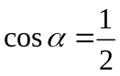，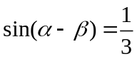，求的值．
分析 已知条件中出现以及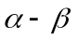，但是结论中只出现，因此可以采用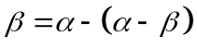进行变换．
……
6.1.1 数值算例

M
A
B
C
图1 晶闸管三相交流调压电路

表1 两种编码条件下被试在五种延时测验中的平均作业成绩
栏目： 5号，中文宋体
 | 浅加工编码 |  |  |  |  |  |  | 深加工编码
延时 | P_{li} |  | P_{le} |  | g |  |  |  | P_{li} |  | P_{le} |  | g
0m | 0.636 |  | 0.317 |  | 0.136 |  |  |  | 0.764 |  | 0.257 |  | 0.019
6m | 0.597 |  | 0.364 |  | 0.202 |  |  |  | 0.695 |  | 0.333 |  | 0.048
15m | 0.571 |  | 0.366 |  | 0.200 |  |  |  | 0.661 |  | 0.397 |  | 0.060
1h | 0.536 |  | 0.369 |  | 0.233 |  |  |  | 0.564 |  | 0.331 |  | 0.102
7d | 0.502 |  | 0.438 |  | 0.331 |  |  |  | 0.521 |  | 0.333 |  | 0.143

说明：正文小四号宋体，全文中出现的英文用罗马字体（Times New Roman ），1.5 倍行距，第一层次（章）题序和标题用小三号黑体字；第二层次（节）题序和标题用四号黑体字；第三层次（条）题序和标题用小四号黑体字；第一级标题为“1”、“2”、“3”等，第二级标题为“1.1”、“1.2”、“1.3”等，第三级标题为“1.1.1”、“1.1.2”、“1.1.3”等；各层标题均单独占行靠左书写．第一、二级、三级标题序数顶格书写，后空一格接写标题，末尾不加标点；第三级以后不再设标题，采用(1)(2)…格式。均空两字符书写序数，后空一格书写内容．论文中所有句号均为“．”

参考文献：
[1] 张雄，李得虎等．数学方法论与解题研究[M]．北京：高等教育出版社，2005．
[2] 梁倩．RMI原则及其应用[J]．黔南民族师范学院学报，2004, 24(3)：83-86．
[3] 黄笑娟．中学平面几何入门教学的微观研究[D]．南昌：江西师范大学，2003．
（五号楷体_GB2312，1.5倍行距，参考文献的顺序和在论文中引用的顺序一致，参考文献的个数至少为10个，其中至少有一篇英文参考文献，尽量少引用教材，尽可能引用近几年的文献，近三年至少三篇。)

注
期刊文章：［序号］作者．文章名[J].期刊名(外文期刊可缩写)，出版年，卷号(期号)：起止页码．

专著：［序号］作者．专著名[M]．版本(初版不写)．出版地：出版社，出版年．

译著：［序号］作者．译著名[M]．译者．出版地：出版社，出版年．
论文集：［序号］作者．论文集名[C]．出版地：出版社，出版年．起止页码．

国际、国家标准：［序号］标准编号，标准名称[S]．

网上文章：［序号］作者．文章名[EB/OL]．文章出处或可获得网址，发表或更新日期．

Four Direct Proofs for the General Term Formula about Fibonacci Sequence (首字母和实词的第一个字母大写)
Ma Jianhua
(School of Mathematics and Big Data, Dezhou University, Dezhou Shandong, 253023)
Abstract: This paper gives the direct proofs for the general term formula about Fibonacci sequence by several methods. These methods are elementary method, generating function method, diagonalization of matrix in linear algebra and geometric transformation.
Keywords: General term formula; Fibonacci sequence; Generating function

谢 辞
另外，感谢学校给予我这样一次机会，能够独立地完成一个课题，并在这个过程当中，给予我们各种方便，使我们在即将离校的最后一段时间里，能够更多学习一些实践应用知识，增强了我们实践操作和动手应用能力，提高了独立思考的能力．再一次对我的母校表示感谢．

作者：
年 月 日
德州学院毕业论文(设计)答辩申请书

姓 名 |  | 班 级
专 业 |  | 教学单位 | 数学与大数据学院
指导教师姓名 |  | 职 称
论文题目：
申 请 报 告
(要求对本人毕业论文（设计）选题意义、研究内容和完成情况作出介绍，并对自己在撰写过程中的表现作出自我评价，对成果的真实性做出承诺)

申请人签名：
年 月 日
指导教师意见：

指导教师签名：
年 月 日
专业负责人意见：

专业负责人签名：
年 月 日

德州学院毕业论文(设计)评语
教学单位： 数学与大数据学院 专 业：
学生姓名： 学 号：
题 目：
指导教师评语：

评定成绩：
指导教师签名：

年 月 日

德州学院毕业论文(设计)评语
教学单位： 数学与大数据学院 专 业：
学生姓名： 学 号：
题 目：
评阅人评语：

评定成绩：
评阅人签名：

年 月 日

德州学院毕业论文(设计)评语
教学单位： 数学与大数据学院 专 业：
学生姓名： 学 号：
题 目：

答辩小组评语：

评定成绩：
答辩组长签名：

年 月 日

德州学院毕业(论文)设计答辩记录

答辩小组提出的问题和学生回答内容摘要（不少于5个问题）

答辩小组秘书（签名）：
年 月 日
答辩小组意见(要求对选题意义、研究内容和完成情况、答辩情况作出评价)

评定成绩（用百分制）： 答辩组长签名：

年 月 日

德州学院毕业论文(设计)成绩评定

评定人员 | 分数 | 占百分比 | 折合分数 | 备注
指导教师 |  | 30%
评阅人 |  | 30%
答辩小组 |  | 40%
总评定分数
（百分制）
答辩委员会  评定等级 | （以优秀、良好、及格、不及格确定等级）  答辩委员会主任签字：  年 月 日
教学单位意见 | 教学单位负责人签名：  年 月 日

注：优秀（90≤X≤100）、良好（75≤X＜90）、及格（60≤X＜75）、不及格（X<60）

毕业论文（设计）工作

过程记录本

论文题目：
执行时间: 2026年 03月 至 2026年 05月
学生姓名:
学生学号:
指导教师:
专业班级:
教学单位:

说 明

- 本记录本用于本科生毕业论文（设计）工作阶段重要事项的记录．也作为开题、中期、后期、答辩检查依据之一．
- 学生在毕业论文（设计）工作期间，应及时完成教师的指导要求，对照毕业论文（设计）进程填写工作内容、完成情况、存在的问题，并由指导教师及时给予指导．
3. 记录内容为毕业设计过程中的文献阅读笔记、设计、计算、草图、实验数据、毕业设计答疑等与毕业设计相关的内容，指导教师对学生安排指导及提出的问题进行回复，并对学生整个毕业设计工作进行综合评价．
4. 记录本在毕业论文（设计）答辩前完成．
5. 毕业论文（设计）工作记录本是学生毕业论文（设计）的附件之一．学生应保管好此记录本，毕业论文（设计）工作完成后，连同毕业论文（设计）其它资料一起上交．

时间 | 过 程 记 录
第  1  周  至  第  ４  周 | 第一周至第四周（ 月 日至 月 日），我进行了题目设想与构思，查阅了大量的数据与论文，决定设计一个智能借书柜控制系统，决定以以下文献作为我的理论依据：  [1] 贾冠华,孙志超,张同斌.基于单片机控制借书柜的智能控制系统及新型借书模式[J].内蒙古科技,2018,37(6)：1～4  [2] ......  2026年03月30日

时间 | 过 程 记 录
第  5  周  至  第  8  周 | 第五周至第八周（ 月 日至 月 日），我确定好题目，.........最终确定我的毕业论文题目为“智能借书柜控制系统” ．同时老师给予了几点建议：.......等．  2026年04月30日

